فصل چهارم: یافته‏های پژوهش

4-1. مقدمه
در این فصل یافته‏های عددی پژوهش برای استوانه توخالی چندلایه متخلخل تقویت‌شده با پلاکت‌های گرافنی تحت بار ترمو- مکانیکی، بر پایه معادلات حاکم و روش حل تشریح‌شده در فصل سوم، ارائه و تجزیه و تحلیل می‌شود. نخست مسئله مرجع و کمیت‌های بی‌بعد مورد استفاده معرفی می‌شوند؛ سپس همگرایی عددی حل و صحت‌سنجی آن — به‌عنوان دو موضوع مستقل — به کمک آزمون‌های جداگانه بررسی می‌گردد. آنگاه مطالعات پارامتری اصلی شامل اثر الگوی توزیع پلاکت‌های گرافنی، الگو و سطح تخلخل، کسر وزنی گرافن، نسبت ابعادی پلاکت‌ها، زمان تخفیف، شرایط تکیه‌گاهی، فشار داخلی، طول استوانه، برهم‌کنش الگوهای توزیع، ممزوج بودن معادلات، ضریب انتقال حرارت جابجایی، ضخامت جداره و شوک حرارتی گاوسی ارائه می‌شود. در پایان، سه مطالعه گسترشی که فراتر از پژوهش‌های مشابه پیشین [6] انجام شده است — مقایسه روش‌های انتگرال‌گیری زمانی، مقایسه روش‌های گسسته‌سازی مکانی و مقایسه تئوری‌های ترموالاستیسیته تعمیم‌یافته — گزارش و جمع‌بندی فصل بیان می‌گردد.

4-2. تعریف مسئله مرجع و کمیت‌های بی‌بعد
مسئله مورد بررسی، استوانه توخالی جدار ضخیم با شعاع داخلی R_i = 0.1 m، شعاع خارجی R_o = 0.2 m (نسبت R_o/R_i = 2 و ضخامت جداره l = 0.1 m)، طول h = 0.5 m و N_L = 5 لایه است. در حالت مرجع، توزیع پلاکت‌های گرافنی در راستای ضخامت یکنواخت (الگوی UD) با کسر وزنی کل W_GPL = 4٪، توزیع تخلخل یکنواخت (الگوی UD) با ضریب جرمی e_m3 = 0.8980، تئوری ترموالاستیسیته لرد- شولمن [4] با زمان تخفیف τ0 = 50 s به‌صورت کاملاً ممزوج و تکیه‌گاه ساده (S) در دو انتها در نظر گرفته شده است. بارگذاری بدین صورت است که دمای سطح داخلی مطابق تابع رمپ هموار T_in(t) = 300 + 300(1 − e^(−t/t0)) با ثابت زمانی t0 = 0.5 s از دمای اولیه 300 K به 600 K افزایش می‌یابد و هم‌زمان فشار داخلی P_i = 1 MPa به سطح داخلی اعمال می‌شود؛ سطح خارجی نیز با ضریب انتقال حرارت جابجایی h_c = 10 W/m²K با محیط 300 K تبادل حرارت دارد. برای گسسته‌سازی از N_r = 9 نقطه در هر لایه و N_z = 11 نقطه محوری (روش دیفرانسیل کوادریچر لایه‌ای، فصل سوم) و گام زمانی Δt = 0.1 s تا زمان نهایی 100 s استفاده شده است. پارامترهای روش نیومارک برابر δ = 1/2 و β = 1/4 (بدون میرایی عددی) انتخاب شده‌اند؛ بر این اساس نوسان‌های کوچک قابل مشاهده در پشت جبهه‌های تیز موج حرارتی، اثر شناخته‌شده گیبس در گسسته‌سازی طیفی است که به‌عمد فیلتر نشده است تا نتایج بدون دست‌کاری گزارش شوند.
به منظور تعمیم‌پذیری نتایج، همه کمیت‌ها به‌صورت بی‌بعد ارائه می‌شوند. ضریب نفوذ حرارتی مرجع ᾱ = k̄/(ρ̄c̄) = 3.50×10⁻⁴ m²/s متعلق به ماده همگن‌سازی‌شده حالت مرجع است و تعاریف کمیت‌های بی‌بعد در جدول 4-1 آورده شده است. بر این اساس، سرعت انتشار موج حرارتی تئوری لرد- شولمن برای ماده مرجع برابر v = √(ᾱ/τ0) = 2.65×10⁻³ m/s است؛ به بیان دیگر پیمودن نصف ضخامت جداره حدود 19 ثانیه (Fo ≈ 0.17) به طول می‌انجامد که همان‌گونه که در ادامه دیده خواهد شد، دقیقاً محل نخستین رسیدن موج حرارتی در تاریخچه‌های زمانی است.
جدول 4-1: کمیت‌های بی‌بعد مورد استفاده در این فصل.
کمیت | تعریف | مقدار/بازه
عدد فوریه (زمان بی‌بعد) | Fo = ᾱ t / R_o² | Fo(100 s) = 0.875
زمان تخفیف بی‌بعد | τ* = ᾱ τ0 / R_o² | 0.44 (حالت مرجع)
دمای بی‌بعد | T* = (T − T∞)/(T_in − T∞) | 0 تا ≈1.4
مختصه شعاعی بی‌بعد | ξ = (r − R_i)/l | 0 … 1
جابجایی شعاعی بی‌بعد | u* = u(λ̄+2μ̄)/(β̄ ΔT l) | مرتبه 1
تنش بی‌بعد | σ* = σ/(β̄ ΔT) | مرتبه 0.1

4-3. همگرایی عددی
پیش از صحت‌سنجی نتایج، همگرایی عددی حل باید در دو سطح مستقل بررسی شود: نخست همگرایی نسبت به تعداد لایه‌های به‌کار رفته در گسسته‌سازی لایه‌ای در راستای ضخامت جداره و سپس همگرایی نسبت به روش و تعداد نقاط گسسته‌سازی مکانی. تنها پس از تثبیت این دو سطح می‌توان اطمینان داشت که اختلاف نتایج با مراجع، ناشی از تفاوت فیزیکی است و نه خطای عددی باقی‌مانده.
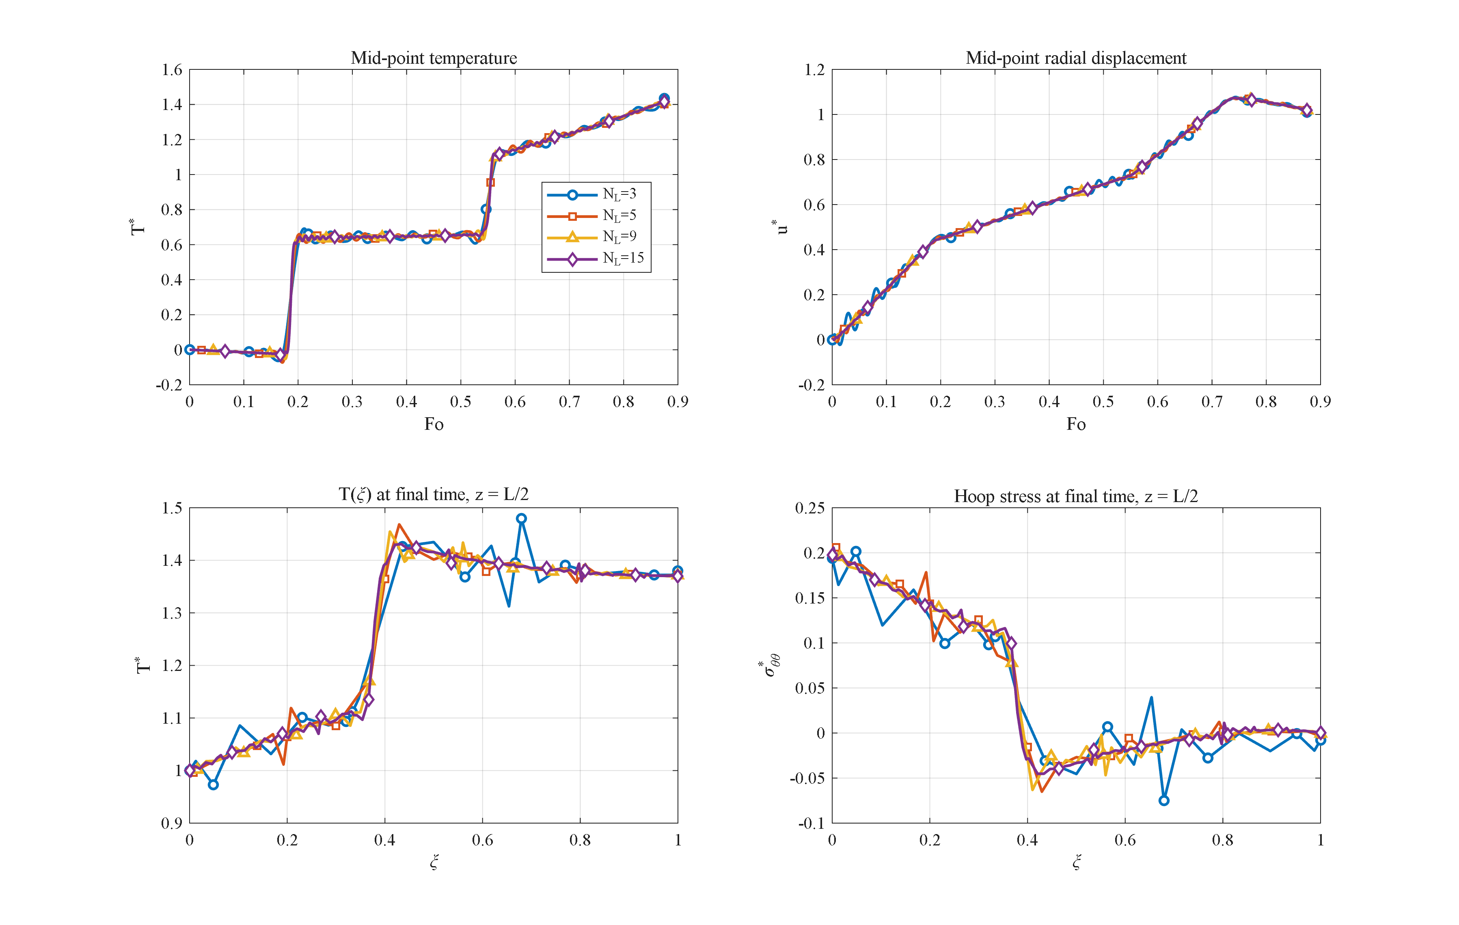
شکل 4-1: همگرایی لایه‌ای — بیشینه دمای بی‌بعد نقطه میانی بر حسب تعداد لایه‌ها (N_L = 3، 5، 8، 9 و 15)؛ پاسخ از N_L = 9 همگرا است و N_L = 5 (کمتر از 1 درصد اختلاف با حالت همگرا) اختیار شده است.
برای بررسی همگرایی لایه‌ای، دمای بی‌بعد بیشینه در نقطه میانی جداره به ازای تعداد لایه‌های مختلف محاسبه و در شکل 4-1 نشان داده شده است. با سه لایه مقدار بیشینه دمای بی‌بعد برابر 1.435 به دست می‌آید که با افزایش تعداد لایه‌ها به پنج، هشت، نه و پانزده به ترتیب به مقادیر 1.412، 1.428، 1.416 و 1.416 میل می‌کند. مشاهده می‌شود که از نه لایه به بعد مقدار دمای بی‌بعد عملاً بدون تغییر باقی می‌ماند و همگرایی حاصل شده است. با توجه به این‌که پنج لایه اختلاف ناچیزی (کمتر از 1 درصد) با حالت همگرا دارد و در عین حال هزینه محاسباتی به‌مراتب کمتری تحمیل می‌کند، در ادامه پنج لایه به عنوان مصالحه‌ای میان دقت و هزینه محاسباتی اختیار شده است. اثر اصلی افزایش تعداد لایه، ریزتر شدن پله‌های پروفیل تنش محیطی در فصل‌مشترک لایه‌ها است که بازتاب طبیعی مدل لایه‌ای خواص است. در هر لایه شبکه‌ای با نه نقطه در راستای شعاعی و یازده نقطه در راستای محوری به کار گرفته شده و گام زمانی برابر 0.1 ثانیه در نظر گرفته شده است.
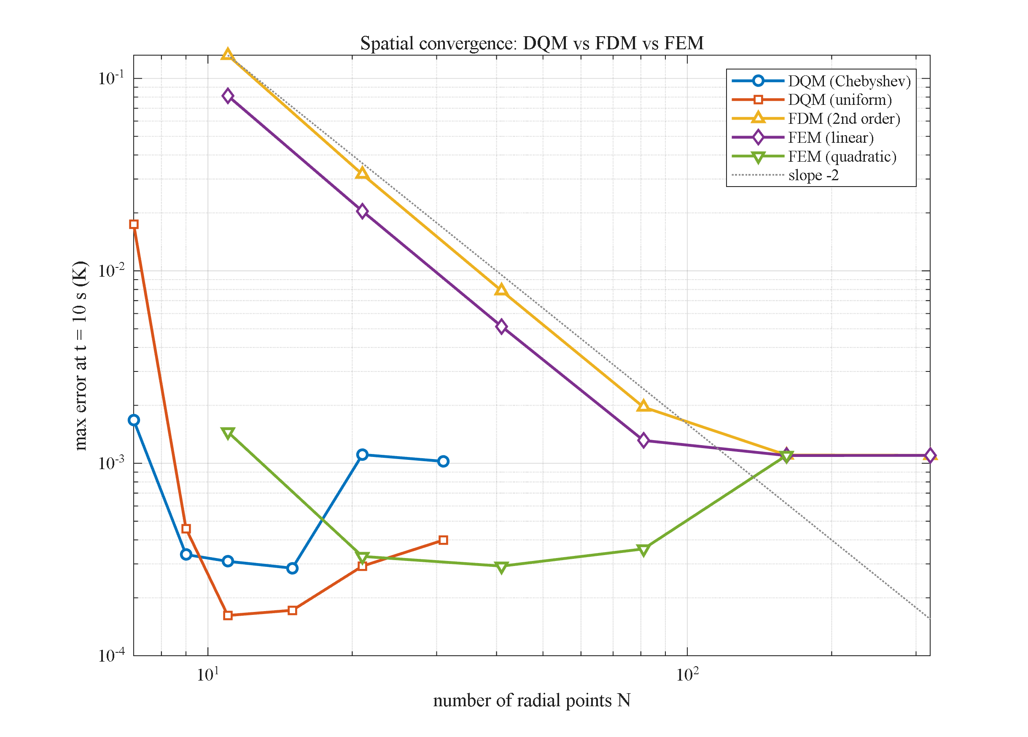
شکل 4-2: همگرایی مکانی روش دیفرانسیل کوادریچر (چبیشف/یکنواخت)، تفاضل محدود مرتبه دوم و اجزای محدود (خطی/درجه دوم) در مسئله محک هدایت گذرا؛ تعداد نقاط لازم برای رسیدن به کف خطای گام زمانی N ≈ 9 تا 11 (دیفرانسیل کوادریچر)، 21 (اجزای محدود درجه دوم) و 161 (اجزای محدود خطی/تفاضل محدود) است. راهنمای شکل به گوشه بالا-راست منتقل شده است.
برتری روش دیفرانسیل کوادریچر لایه‌ای در گسسته‌سازی مکانی نیز در برابر روش‌های تفاضل محدود و اجزای محدود ارزیابی شده است. برای این منظور یک مسئله هدایت گرمایی گذرا با پاسخ دقیق بر حسب توابع بسل به عنوان مبنا انتخاب و تعداد نقاط لازم برای رسیدن خطای هر روش به کف خطای گام زمانی مقایسه شده است؛ نتایج در شکل 4-2 که راهنمای آن اکنون در گوشه بالا-راست قرار دارد ارائه شده است. روش دیفرانسیل کوادریچر با توزیع چبیشف یا یکنواخت تنها با حدود نه تا یازده نقطه به کف خطا می‌رسد، در حالی که اجزای محدود مرتبه دوم به حدود بیست‌ویک نقطه و اجزای محدود خطی و تفاضل محدود مرتبه دوم به حدود صد و شصت‌ویک نقطه نیاز دارند. بدین ترتیب دستگاه حاصل از روش دیفرانسیل کوادریچر در هر راستا حدود پانزده برابر کوچک‌تر از دستگاه متناظر در روش تفاضل محدود یا اجزای محدود خطی است. تحلیل کامل این مقایسه روش‌شناختی، همراه با فرمول‌بندی اجزای محدود گلرکین، در بخش 4-19 به‌عنوان یک مطالعه گسترشی ارائه شده است. بدین ترتیب همگرایی عددی حل، هم از نظر تعداد لایه‌ها و هم از نظر گسسته‌سازی مکانی، پیش از پرداختن به صحت‌سنجی نتایج به‌طور کامل تثبیت شده است.

4-4. صحت‌سنجی
صحت‌سنجی حل عددی حاضر در پنج آزمون مستقل و بر پایهٔ مقایسه با حل‌های دقیق تحلیلی، نتایج منتشرشدهٔ مراجع و یک حل تجاری اجزای محدود انجام شده است. در هر آزمون، افزون بر گزارش کمّی خطا، نتیجهٔ حاضر در قالب یک نمودار مقایسه‌ای در برابر مرجع مربوط ترسیم شده است تا انطباق منحنی‌ها به‌طور بصری نیز نشان داده شود؛ این نمودارها در پیوست صحت‌سنجی گردآوری شده‌اند. نخست، مونتاژ ماتریس‌های حالت پایا در برابر یک حل‌کنندهٔ پایای مستقل بررسی شده و بیشینهٔ اختلاف میدان جابجایی در مرتبهٔ 2×10⁻¹¹ به دست آمده است که هم‌ارزی عددی دو پیاده‌سازی و درستی مونتاژ دستگاه معادلات را تأیید می‌کند.
در آزمون دوم، بخش مکانیک دینامیکی مسئله با نتایج ملک‌زاده (جدول 6 از مرجع [31]، IJPVP 2012) و نیز با حل مستقل نرم‌افزار ANSYS مقایسه شده است. جابجایی شعاعی بی‌بعد با اختلاف نسبی در بازهٔ 0.1 تا 0.2 درصد بازتولید شده و مقدار تنش شعاعی بی‌بعد در سطح داخلی به‌طور دقیق برابر با −1.000 به دست آمده است که با شرط مرزی بارگذاری فشاری واحد هم‌خوانی کامل دارد. تطابق نزدیک منحنی‌های حاضر با داده‌های جدول مرجع و منحنی اجزای محدود، اعتبار حل ترمو- مکانیکی دینامیکی را نشان می‌دهد.
در آزمون سوم، مسئلهٔ هدایت گذرای حرارت با حل دقیق سری بسل مقایسه شده است. توزیع دمای بی‌بعد در گام‌های زمانی مختلف بر روی منحنی دقیق منطبق بوده و خطای نسبی در محدودهٔ 10⁻⁵ تا 10⁻⁷ قرار گرفته است. در آزمون چهارم، انتگرال‌گیری زمانی به روش نیومارک در برابر حل‌کنندهٔ مرجع ode15s نرم‌افزار متلب راستی‌آزمایی شده و بیشینهٔ اختلاف دما در کل بازهٔ زمانی برابر با 0.003 K به دست آمده است که پایداری و دقت طرح‌وارهٔ زمانی به‌کاررفته را تأیید می‌کند.
سرانجام، در آزمون پنجم رفتار انتشار موج در حالت ممزوج تئوری لرد- شولمن با نتایج بگری و اسلامی (2007، مرجع [7]) مقایسه شده است؛ هر دو سرعت موج (موج کشسان و موج حرارتی) و نیز زمان‌های بازتاب امواج در جدارهٔ استوانه به‌درستی بازتولید شده‌اند و جبهه‌های موج حاضر بر جبهه‌های موج مرجع منطبق‌اند. مجموعهٔ این پنج آزمون، شامل مقایسه با حل‌های دقیق تحلیلی، نتایج منتشرشدهٔ دو مرجع مستقل و یک حل اجزای محدود، اعتبار حل عددی حاضر را در هر دو بخش پایا و گذرا و در حالت‌های ممزوج و غیرممزوج تأیید می‌کند. خلاصهٔ این آزمون‌ها در جدول 4-2 آمده است.
جدول 4-2: خلاصه آزمون‌های صحت‌سنجی حل‌گر.
# | آزمون | مرجع مقایسه | نتیجه
1 | مونتاژ مکانی استاتیکی | حل‌گر استاتیکی مستقل | توافق 2×10⁻¹¹
2 | پاسخ دینامیکی مکانیکی | مرجع [31] + ANSYS | خطای 0.1 تا 0.2٪؛ σ_rr دقیق
3 | هدایت حرارتی گذرا | حل دقیق سری بسل | خطای نسبی 10⁻⁵ تا 10⁻⁷
4 | انتگرال‌گیری زمانی | ode15s (روش مستقل) | بیشینه اختلاف 0.003 K
5 | موج ممزوج لرد- شولمن | بگری و اسلامی [7] | سرعت‌ها و بازتاب‌ها منطبق

4-5. اثر الگوی توزیع پلاکت‌های گرافنی
در نخستین مطالعه پارامتری، اثر پنج الگوی توزیع پلاکت‌های گرافنی در راستای ضخامت (UD، O، X، V و A) با ثابت نگه داشتن سایر پارامترها در مقادیر حالت مرجع بررسی شده است. در شکل 4-3 تاریخچه زمانی دمای بی‌بعد و جابجایی شعاعی بی‌بعد نقطه میانی ضخامت در مقطع میانی استوانه (قسمت‌های الف و ب) و پروفیل شعاعی دما و تنش محیطی بی‌بعد در زمان نهایی (قسمت‌های ج و د) برای الگوهای مختلف نشان داده شده است.
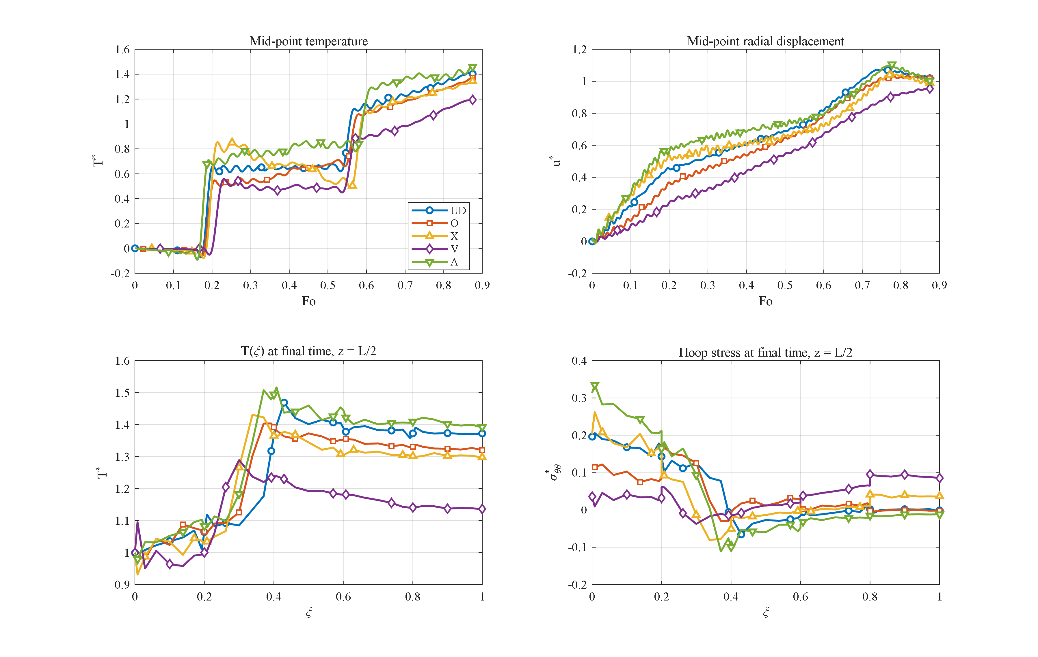
شکل 4-3: اثر الگوی توزیع پلاکت‌های گرافنی (UD، O، X، V و A): (الف) تاریخچه دمای بی‌بعد نقطه میانی؛ (ب) تاریخچه جابجایی شعاعی بی‌بعد؛ (ج) پروفیل شعاعی دما و (د) پروفیل تنش محیطی بی‌بعد در زمان نهایی (z = h/2).
همان‌گونه که مشاهده می‌شود، بیشینه دمای نقطه میانی برای الگوهای UD، O، X، V و A به ترتیب برابر 1.41، 1.37، 1.34، 1.19 و 1.46 است. الگوی V که در آن پلاکت‌های گرافنی در سطح داخلی متمرکز شده‌اند، مطلوب‌ترین رفتار را نشان می‌دهد؛ زیرا ناحیه داخلی با هدایت حرارتی زیاد، گرمای ورودی را به‌سرعت در ضخامت پخش می‌کند و بیشینه دمای آن حدود 16 درصد کمتر از الگوی UD است. از دیدگاه فیزیکی، قرار دادن فاز سفت و رسانا در محل بیشترین گرادیان دما — یعنی جدار داخلی گرم‌شونده — هم گرادیان حرارتی را تعدیل می‌کند و هم ناحیه بحرانی تنش محیطی را تقویت می‌نماید.
نکته کلیدی این مطالعه، شکل قله- قعر تاریخچه‌های دمای بی‌بعد است که مستقیماً از سرشت موجی هدایت حرارتی تئوری لرد- شولمن ریشه می‌گیرد: با رسیدن جبهه موج حرارتی به نقطه میانی، دما به‌سرعت تا یک قله بالا می‌رود و پس از عبور جبهه و پیش از بازگشت موج بازتابی از سطح خارجی، به یک قعر گذرا فرومی‌افتد. ژرفای این قله و قعر به‌شدت به الگوی توزیع وابسته است. در همین بستر، یک رفتار آینه‌ای و وارون میان دو الگوی نامتقارن V و A آشکار می‌شود: این دو الگو از نظر هندسی تصویر آینه‌ای یکدیگر نسبت به میانه ضخامت‌اند (V غنی از گرافن در سطح داخلی و A غنی از گرافن در سطح خارجی) و دقیقاً به‌صورت متضاد رفتار می‌کنند. الگوی V که فاز رسانا را رو به منبع حرارت می‌نشاند، قله‌ای کوتاه و ملایم (1.19) با کمترین دامنه نوسان پدید می‌آورد، حال آنکه الگوی A با قرار دادن ماتریس اپوکسیِ کم‌هدایت در سطح داخلی، گرما را در نوار داخلی به دام می‌اندازد و تیزترین و بلندترین قله (1.46) را تجربه می‌کند. الگوهای متقارن UD، O و X در میانه این دو حد جای می‌گیرند و همین ترتیب آینه‌ای، چرایی بهترین بودن V و بدترین بودن A را به‌روشنی توضیح می‌دهد.
این رفتار وارون در پاسخ مکانیکی نیز بازتاب می‌یابد و هر سه کمیت به‌صورت هماهنگ همین ترتیب را دنبال می‌کنند. تنش محیطی نهایی سطح داخلی در الگوی V برابر 0.036 به دست می‌آید که در مقایسه با 0.196 برای UD حدود 5.5 برابر و در مقایسه با 0.313 برای الگوی A حدود 8.8 برابر کوچک‌تر است؛ یعنی دو سر طیف آینه‌ای، کمترین و بیشترین تنش را ثبت می‌کنند. جابجایی شعاعی نیز همین روند را نشان می‌دهد و بیشینه آن از 0.95 برای الگوی V تا 1.11 برای الگوی A تغییر می‌کند. بدین ترتیب، الگوی V هم‌زمان کمترین دما، کمترین تنش محیطی و کمترین جابجایی را فراهم می‌آورد و الگوی آینه‌ای آن، یعنی A، در هر سه کمیت بدترین حالت است؛ از این رو در طراحی استوانه‌های تحت شوک حرارتی داخلی، الگوی V برای توزیع پلاکت‌های گرافنی توصیه می‌شود.

4-6. اثر الگوی توزیع و سطح تخلخل
در این بخش، اثر الگوی توزیع تخلخل در راستای ضخامت جداره برای پنج الگوی UD، O، X، V و A بررسی شده است؛ در همه حالت‌ها توزیع پلاکت‌های گرافنی یکنواخت (UD) و سایر پارامترها در مقادیر حالت مرجع نگه داشته شده‌اند. شکل 4-4 تاریخچه زمانی دمای بی‌بعد و جابجایی شعاعی بی‌بعد نقطه میانی و پروفیل شعاعی دما و تنش محیطی بی‌بعد در زمان نهایی را برای این الگوها نشان می‌دهد. الگوی تخلخل اساساً از طریق تغییر مسیر هدایت حرارت درون جداره اثرگذار است، زیرا نوار متخلخل با هدایت حرارتی ناچیز همچون یک مقاومت گرمایی موضعی عمل می‌کند. سه الگوی متقارن UD، O و X رفتار حرارتی نزدیک به هم دارند و بیشینه دمای نقطه میانی آن‌ها به ترتیب برابر 1.41، 1.42 و 1.37 است؛ در این الگوها فاز متخلخل یا به‌طور یکنواخت پخش شده یا به‌صورت متقارن نسبت به میانه ضخامت قرار گرفته و از این رو مسیر هدایت را به‌طور اساسی نامتقارن نمی‌کند.
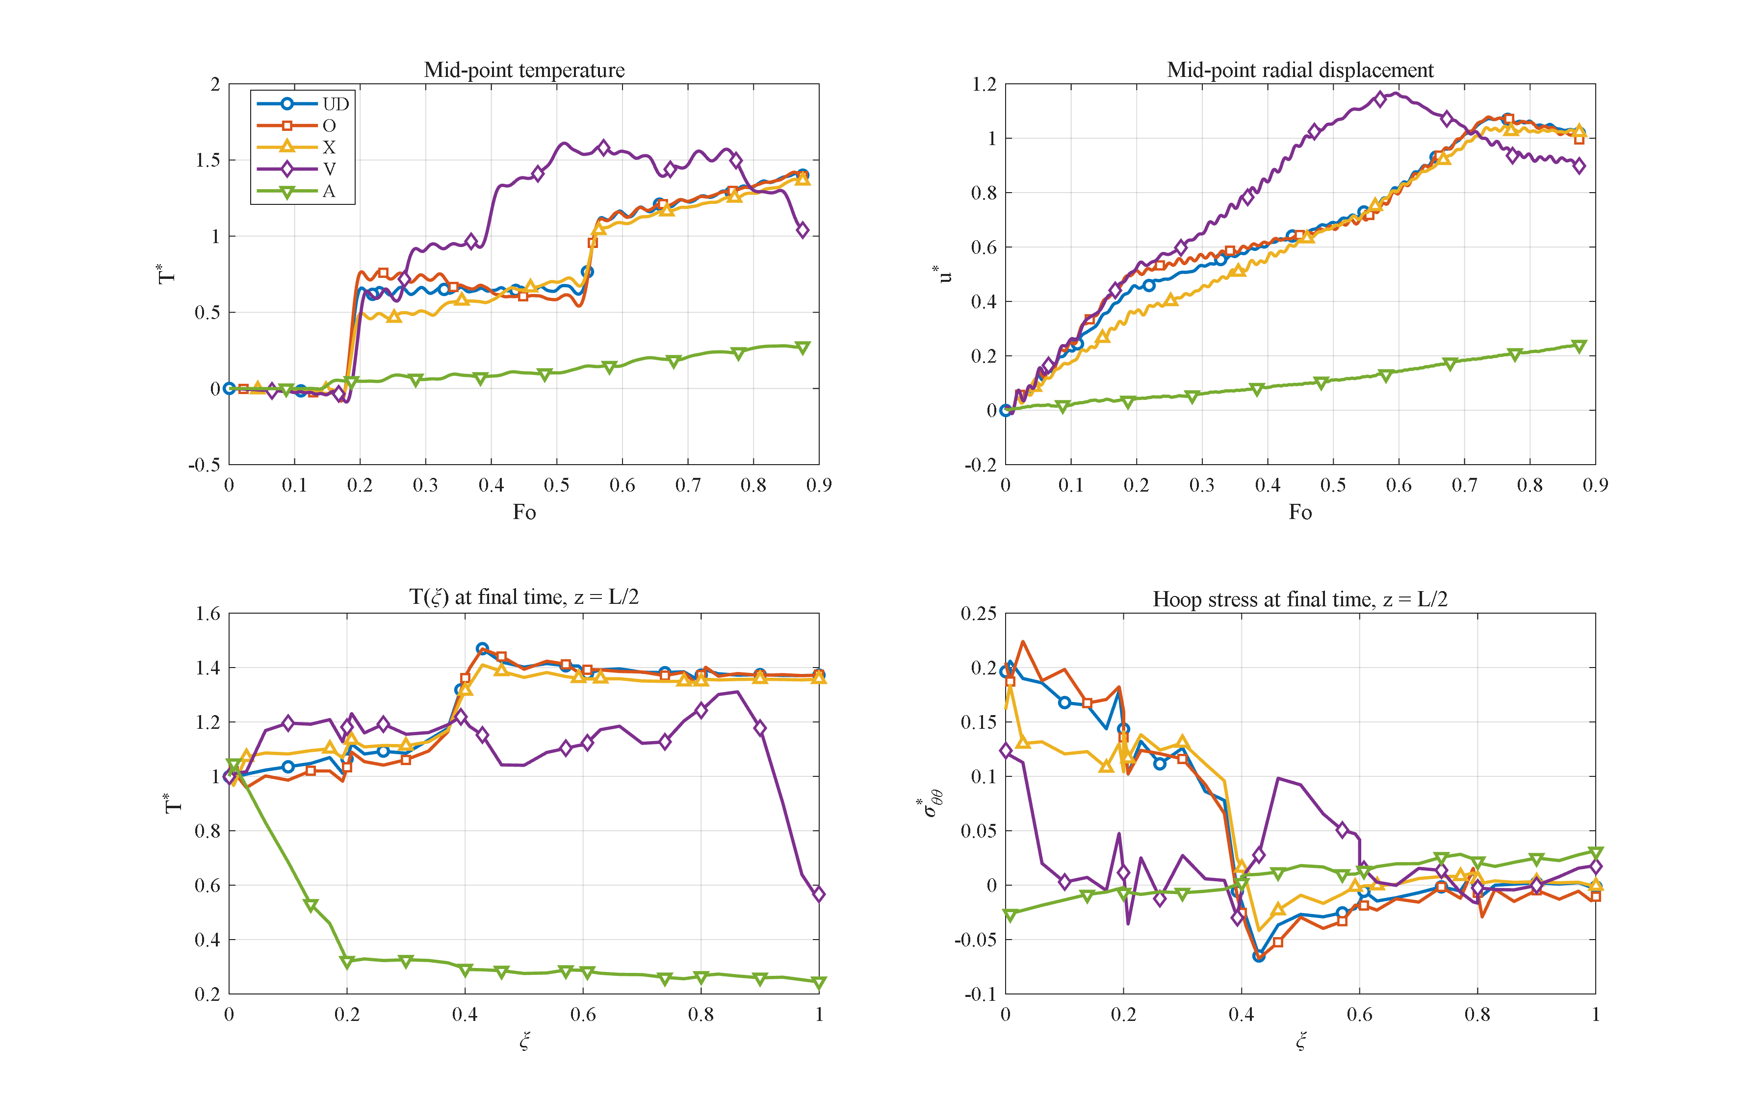
شکل 4-4: اثر الگوی توزیع تخلخل (UD، O، X، V و A) با توزیع یکنواخت پلاکت‌های گرافنی؛ الگوی A همچون سد حرارتی عمل می‌کند و الگوی V بزرگ‌ترین قله گذرای به‌دام‌افتادن گرما را نشان می‌دهد.
نکته کلیدی این مطالعه در دو الگوی نامتقارن V و A نهفته است که تصویر آینه‌ای یکدیگرند اما اثری کاملاً متضاد بر پاسخ حرارتی دارند. در الگوی V حفره‌ها در سطح داخلیِ گرم‌شونده و در مجاورت حفره استوانه متمرکز شده‌اند؛ این نوار عایق، گرمای ورودی را در همان ابتدا در نزدیکی سطح داخلی به دام می‌اندازد و مانع پخش سریع آن به ضخامت می‌شود. در نتیجه، تاریخچه دمای نقطه میانی یک قله گذرای برجسته را نشان می‌دهد که بزرگ‌ترین فراجهش این گروه است و مقدار آن به 1.61 در عدد فوریه 0.51 می‌رسد؛ سپس همان نوار متخلخل داخلی همچون سدی در برابر ورود گرمای بیشتر عمل کرده و منحنی افت می‌کند تا آنجا که دمای نقطه میانی در پایان بازه به 1.04 بازمی‌گردد. در نقطه مقابل، الگوی A که حفره‌ها را در سطح خارجیِ خنک‌شونده متمرکز می‌کند، نه به دام‌انداختن گرما بلکه سد کردن مسیر خروج آن به سمت محیط را موجب می‌شود و از این رو همچون یک سد حرارتی واقعی رفتار می‌کند. در این الگو دمای نقطه میانی هرگز از 0.28 فراتر نمی‌رود و دمای سطح خارجی در مقدار 0.25 باقی می‌ماند که نسبت به مقدار 1.37 الگوی UD کاهشی 5.6 برابری است. بدین ترتیب، جابه‌جایی محل نوار متخلخل از سطح داخلی به سطح خارجی، شکل پاسخ حرارتی را از یک قله گذرای بلند و پرافت (الگوی V) به یک منحنی هموار و سرکوب‌شده (الگوی A) تبدیل می‌کند؛ تقارن آینه‌ای هندسه به تضاد آینه‌ای عملکرد می‌انجامد.
بهای عملکرد حرارتی مطلوب الگوی A در سمت پاسخ مکانیکی پرداخت می‌شود. چون گرما هرگز به عمق جداره نفوذ نمی‌کند، انبساط حرارتی و به تبع آن جابجایی شعاعی به‌شدت افت می‌کند و بیشینه جابجایی بی‌بعد به 0.24 فرومی‌ریزد. افزون بر این، توزیع دمای غیرمعمولِ حاصل، علامت تنش محیطی بی‌بعد سطح داخلی را نیز عوض می‌کند و این تنش به مقدار منفی 0.025 می‌رسد؛ یعنی ناحیه داخلی که در حالت‌های متعارف تحت کشش محیطی است، در این الگو به حالت فشاری درمی‌آید. این تغییر علامت، اثری است که در طراحی استوانه‌های تحت شوک حرارتی داخلی باید به‌دقت مد نظر قرار گیرد.
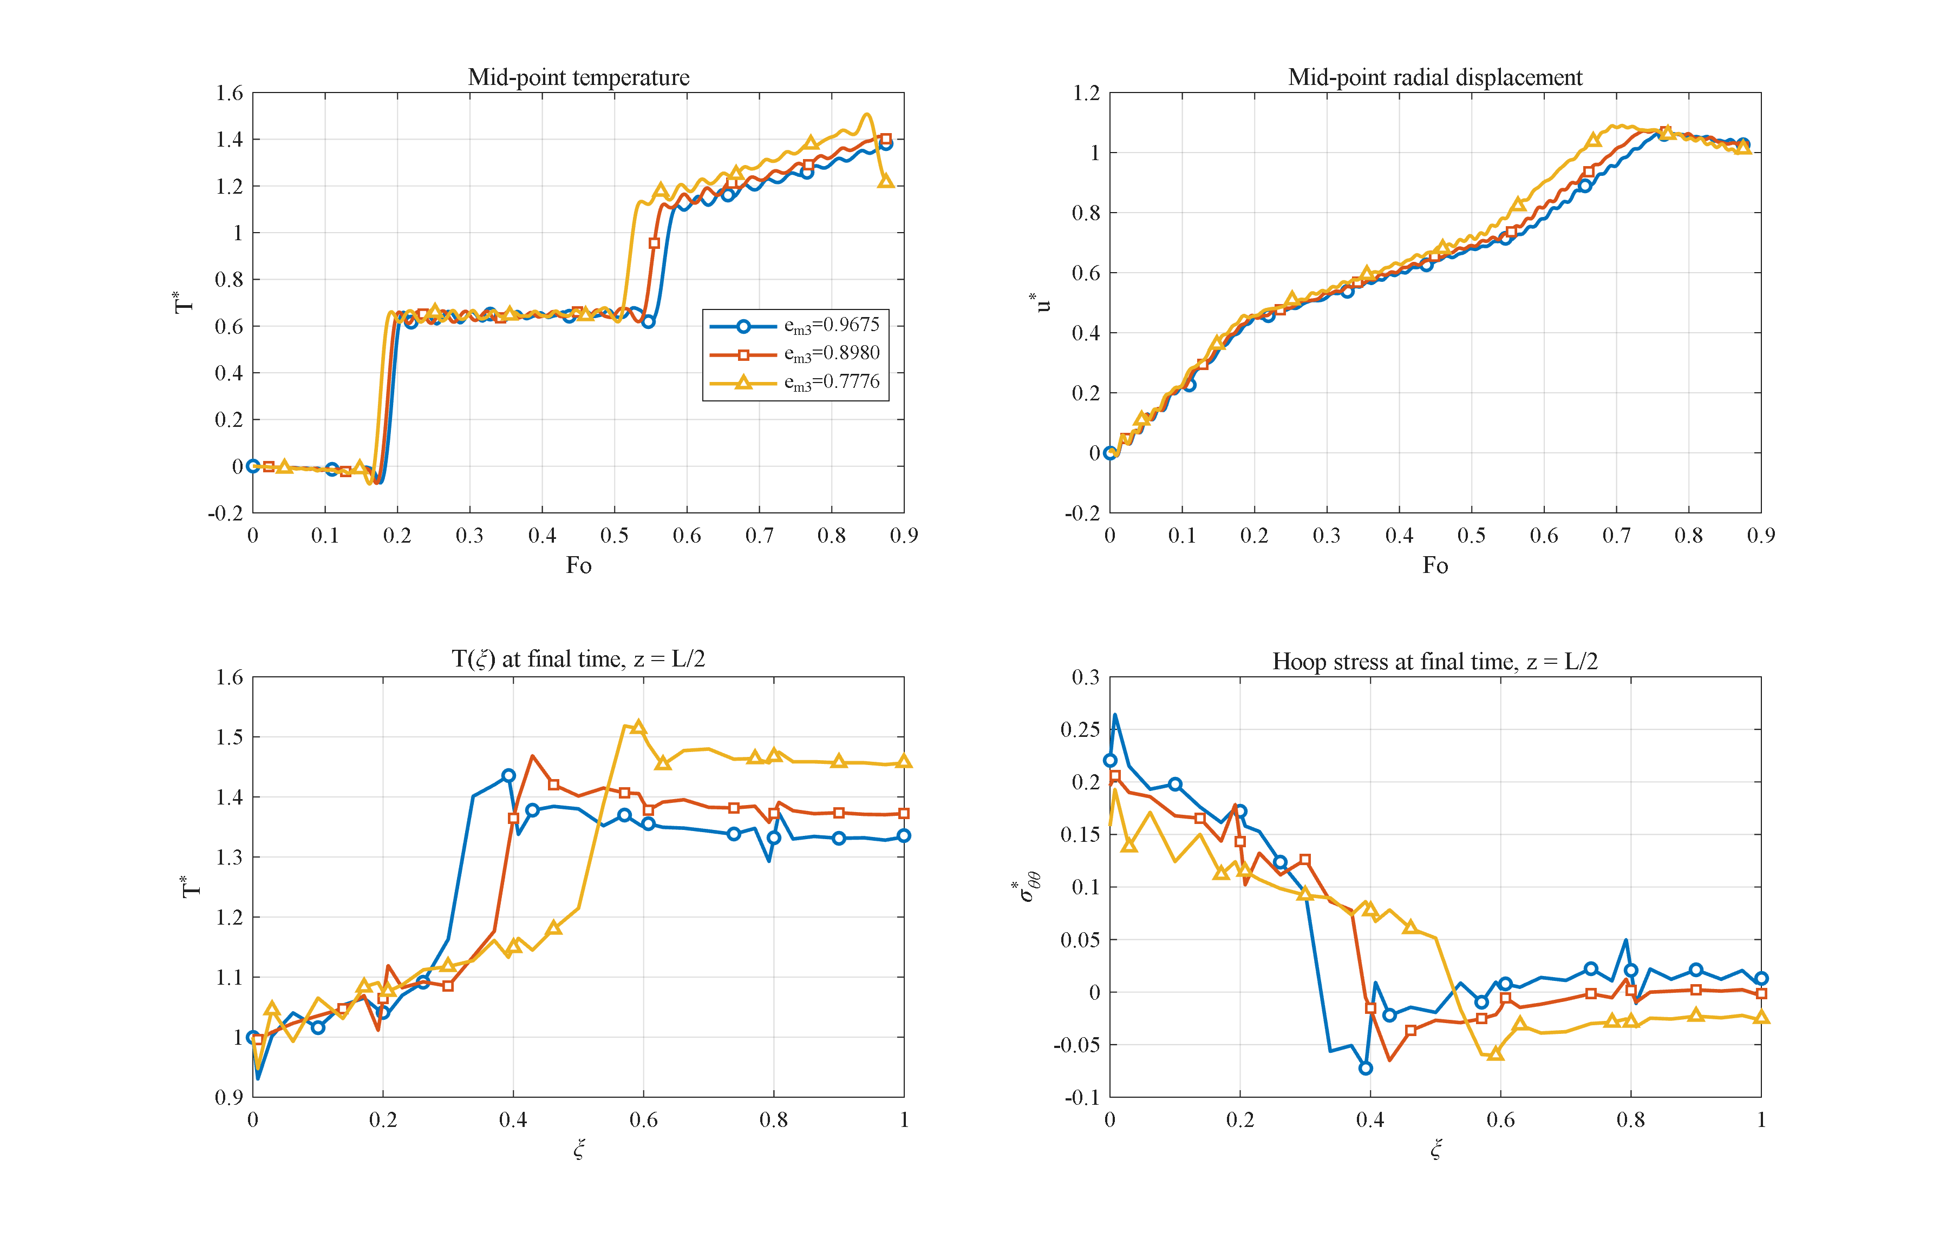
شکل 4-5: اثر سطح تخلخل (e_m3 = 0.9675، 0.8980 و 0.7776) بر پاسخ ترموالاستیک گذرا.
سرانجام، اثر سطح کلی تخلخل برای سه مقدار ضریب جرمی e_m3 = 0.9675، 0.8980 و 0.7776 (به ترتیب تخلخل کم، متوسط و زیاد) در شکل 4-5 نشان داده شده است. افزایش تخلخل، هدایت حرارتی و سفتی را هم‌زمان کاهش می‌دهد؛ در نتیجه بیشینه دما اندکی افزایش می‌یابد (از 1.38 به 1.41 و 1.51) در حالی که روند نفوذ حرارت کندتر می‌شود؛ به‌گونه‌ای که مقدار نهایی دمای نقطه میانی برای تخلخل زیاد به 1.21 کاهش می‌یابد، زیرا در پایان بازه زمانی، جداره هنوز در حال پر شدن از گرما است.

4-7. اثر کسر وزنی پلاکت‌های گرافنی
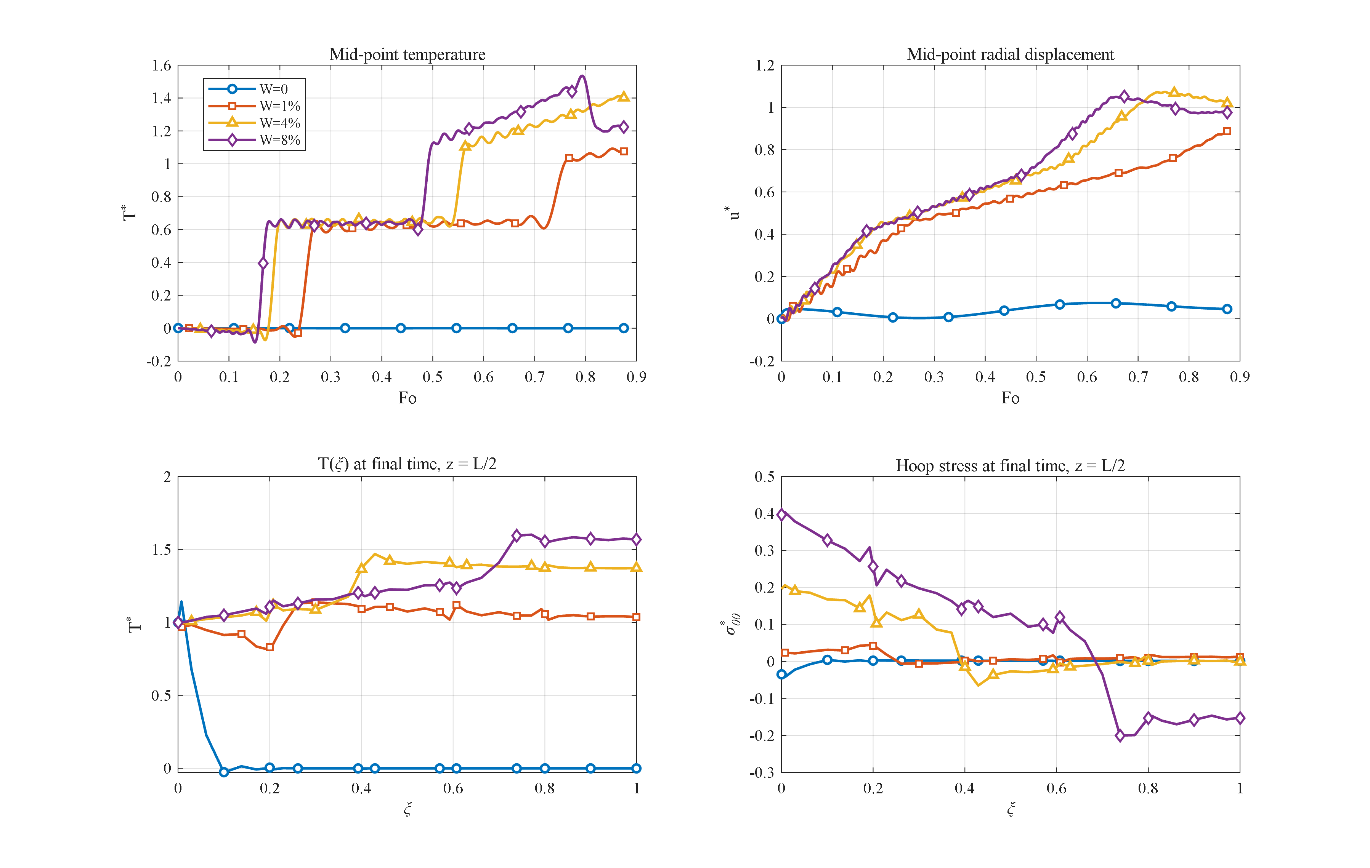
شکل 4-6: اثر کسر وزنی پلاکت‌های گرافنی (W = 0، 1، 4 و 8 درصد): شبکه پرکوله‌شده گرافن، جداره را از رفتار عایق حرارتی به رفتار رسانا تبدیل می‌کند.
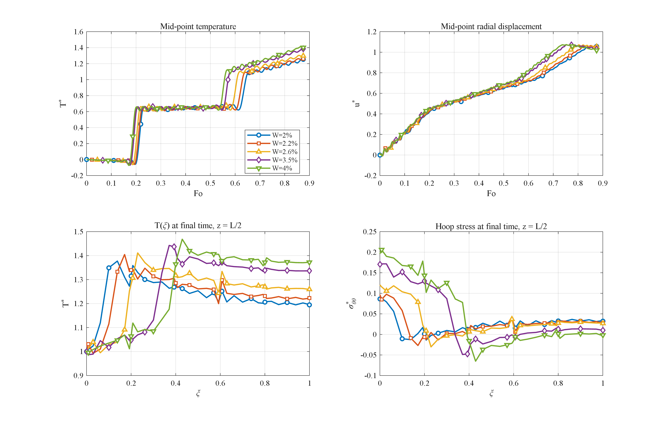
شکل 4-7: بزرگ‌نمایی بازه گذار (W = 2، 2.2، 2.6، 3.5 و 4 درصد) بالای آستانه پرکولاسیون: بیشینه دما به‌صورت هموار و یکنوا و بدون هیچ پرش دیگری افزایش می‌یابد.
سرشت پرکولاسیونی مدل هدایت حرارتی (فصل سوم)، کسر وزنی پلاکت‌های گرافنی را به قوی‌ترین اهرم مادی مسئله تبدیل می‌کند. مطابق شکل 4-6، در غیاب پلاکت‌های گرافنی (کسر وزنی صفر) جداره از اپوکسی متخلخل خالص با هدایت حرارتی حدود 0.25 W/mK و ضریب نفوذ حرارتی حدود 1.9×10⁻⁷ m²/s تشکیل شده است؛ در این حالت در کل بازه 100 ثانیه‌ای، موج حرارتی حتی به میانه ضخامت نیز نمی‌رسد و دمای بی‌بعد در سراسر تاریخچه نزدیک صفر باقی می‌ماند؛ جابجایی شعاعی کوچک مشاهده‌شده در حد 0.075 نیز صرفاً پاسخ به فشار داخلی است.
با افزودن تنها 1 درصد وزنی پلاکت گرافنی، شبکه پرکوله‌شده گرافن هدایت حرارتی را حدود سه مرتبه بزرگی افزایش می‌دهد و رفتار گذرای شناخته‌شده برقرار می‌شود؛ در این نقطه بیشینه دمای بی‌بعد نقطه میانی به 1.09 می‌رسد. این جهش، آستانه پرکولاسیون شبکه گرافن را در حدود کسر وزنی 1 درصد آشکار می‌سازد: کسر وزنی کمتر از این حد جداره را عملاً عایق نگه می‌دارد و اندکی بیش از آن، مسیر رسانای پیوسته گرما را می‌گشاید. برای آشکارسازی رفتار درست بالای این آستانه، بازه گذار 2 تا 4 درصد به‌صورت ریز و در شکل 4-7 (بزرگ‌نمایی همین بازه) پیمایش شده است: بیشینه دمای نقطه میانی برای کسرهای وزنی 2، 2.2، 2.6، 3.5 و 4 درصد به‌ترتیب برابر 1.254، 1.262، 1.303، 1.386 و 1.412 به دست می‌آید. این مقادیر نشان می‌دهند که پس از فعال شدن شبکه پرکوله، دما به‌صورت هموار و یکنوا با افزایش کسر وزنی بالا می‌رود و هیچ پرش ناگهانی دیگری در این بازه رخ نمی‌دهد؛ به بیان دیگر گذار اصلی تنها در نزدیکی آستانه 1 درصد متمرکز است و افزایش‌های بعدی تصحیح‌های تدریجی‌اند که میان مقادیر مرجع درون‌یابی می‌کنند.
با افزایش بیشتر کسر وزنی تا 8 درصد، بیشینه دمای نقطه میانی به 1.535 می‌رسد؛ اما در کنار آن سفتی جداره نیز به‌شدت افزایش یافته و تنش محیطی نهایی سطح داخلی نسبت به حالت مرجع دو برابر می‌شود (0.397 در برابر 0.196). نتیجه کاربردی این مطالعه آن است که کسر وزنی کوچکی از پلاکت‌های گرافنی — در حدود همان آستانه 1 درصد — برای گذار سازه از رفتار «عایق حرارتی» به «رسانای حرارتی» کافی است و افزودن گرافن بیش از آن، ضمن بهبود ملایم و هموار نفوذ حرارتی، عمدتاً تنش‌های حرارتی را افزایش می‌دهد. شایان ذکر است که بیشتر پژوهش‌های پیشین کسر وزنی پلاکت‌های گرافنی را در بازه 0.1 تا 2 درصد بررسی کرده‌اند؛ در این پژوهش بازه تا 4 درصد (حالت مرجع) و 8 درصد گسترش یافته است تا حد بالای تقویت و رفتار اشباع پس از عبور از آستانه پرکولاسیون به‌طور کامل آشکار شود.

4-8. اثر نسبت ابعادی پلاکت‌های گرافنی
مدل هالپین- تسای که در فصل سوم برای برآورد مدول مؤثر و هدایت حرارتی نانوکامپوزیت به کار رفت، خواص تقویت‌شده را نه تنها تابع کسر حجمی، بلکه تابع هندسه پلاکت‌های گرافنی می‌داند. این هندسه با دو نسبت ابعادی مستقل توصیف می‌شود: نسبت طول به عرض پلاکت که از طریق طول مشخصه a_GPL وارد مدل می‌شود، و نسبت عرض به ضخامت که از طریق ضخامت مشخصه t_GPL ظاهر می‌گردد. در این بخش، اثر هر یک از این دو نسبت به‌صورت جداگانه و با ثابت نگه‌داشتن سایر پارامترهای حالت مرجع بررسی شده است.
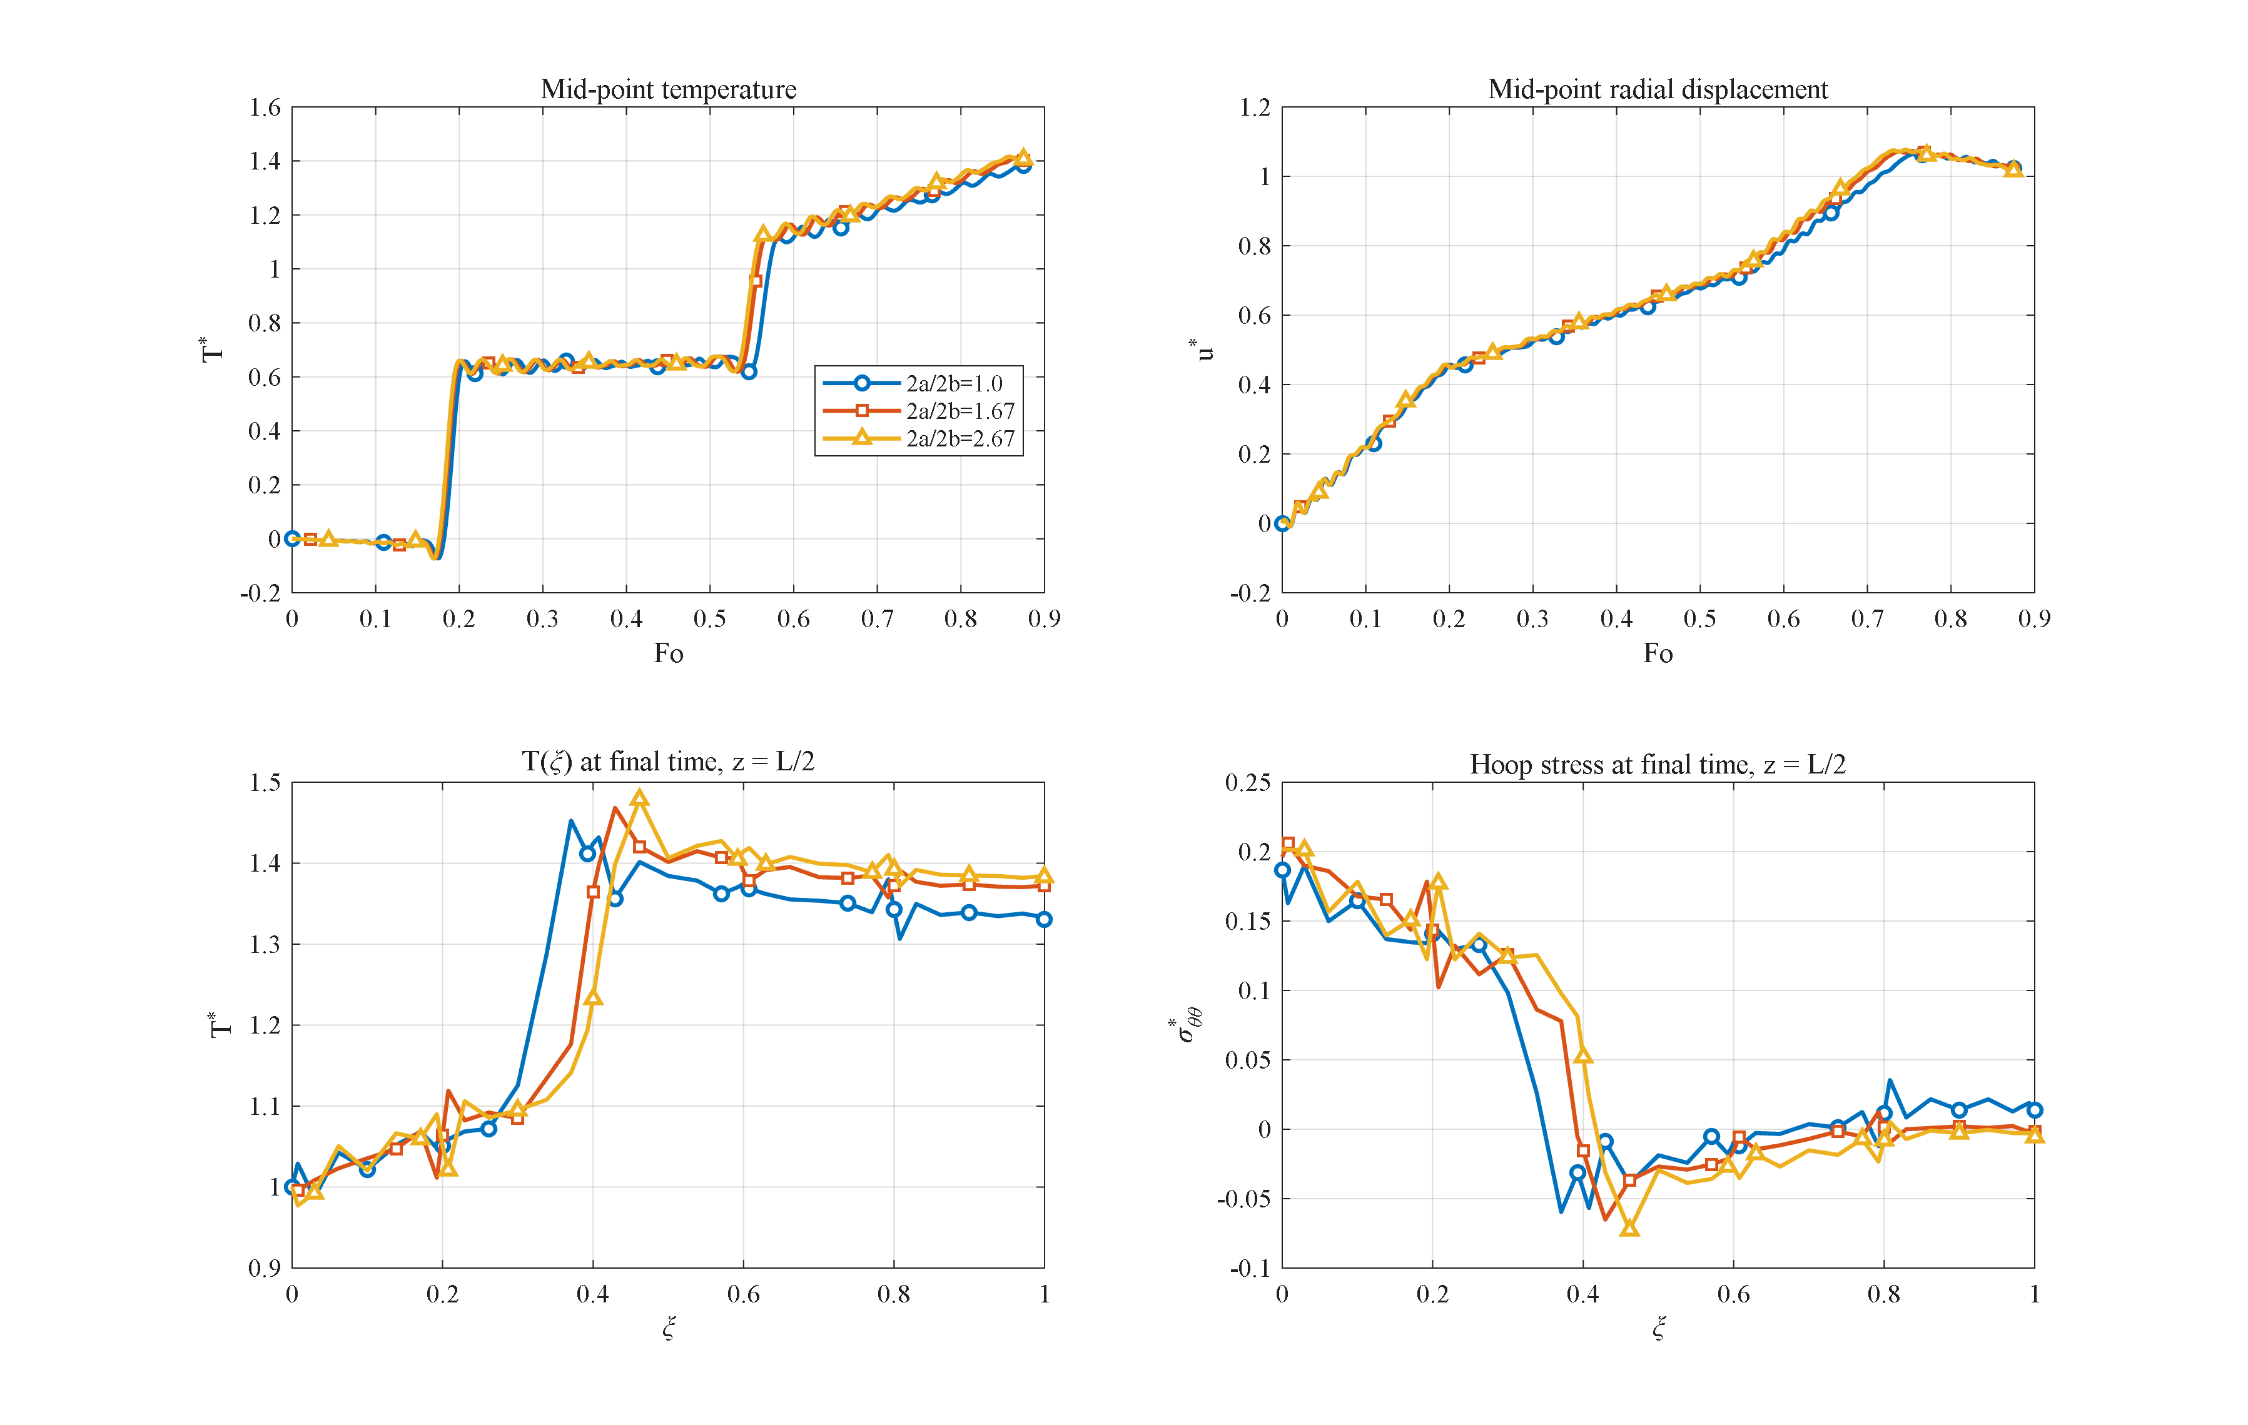
شکل 4-8: اثر نسبت طول به عرض پلاکت گرافنی (از طریق a_GPL، نسبت 1 ← 1.67 ← 2.67): پاسخ حساسیت اندکی دارد (حدود 3 درصد تغییر در بیشینه دما).
اثر نسبت طول به عرض در شکل 4-8 نشان داده شده است. با افزایش این نسبت از مقدار واحد به 1.67 (حالت مرجع) و سپس به 2.67، بیشینه دمای بی‌بعد به‌ترتیب از 1.384 به 1.412 و 1.416 می‌رسد و تنش محیطی بی‌بعد سطح داخلی از 0.187 به 0.196 و 0.202 افزایش می‌یابد. مشاهده می‌شود که پاسخ سازه نسبت به این نسبت حساسیت اندکی دارد و افزایش قابل‌توجه نسبت طول به عرض تنها تغییری حدود سه درصدی در بیشینه دما پدید می‌آورد. دلیل این کم‌اثری آن است که در ضرایب هالپین- تسای، عامل هندسی مربوط به طول در برابر عامل مربوط به ضخامت نقش فرعی دارد.
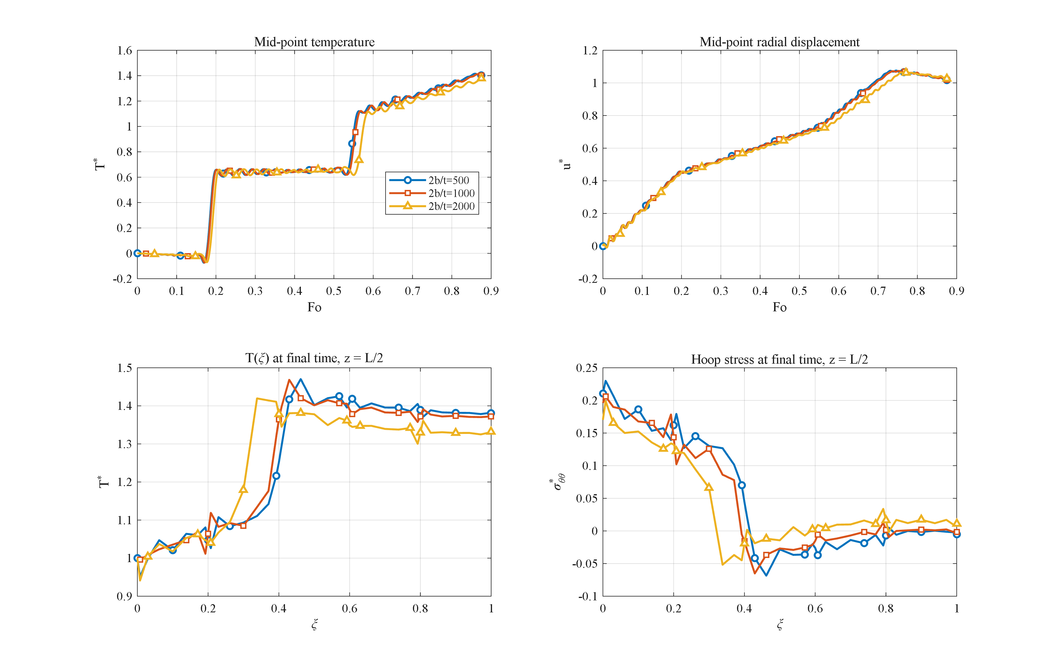
شکل 4-9: اثر نسبت عرض به ضخامت پلاکت گرافنی (از طریق t_GPL، نسبت 500 ← 1000 ← 2000): اهرم غالب تقویت — تنش محیطی سطح داخلی حدود 20 درصد تغییر می‌کند.
در مقابل، اثر نسبت عرض به ضخامت در شکل 4-9 بسیار محسوس‌تر است. با افزایش این نسبت از 500 به 1000 (حالت مرجع) و سپس به 2000، بیشینه دمای بی‌بعد از 1.378 به 1.412 و 1.415 می‌رسد؛ اما تنش محیطی بی‌بعد سطح داخلی از 0.170 به 0.196 و 0.210 افزایش می‌یابد که تغییری در حدود بیست درصد است. علت این رفتار در ساختار پارامتر هندسی مدل هالپین- تسای نهفته است: عامل ξ_T که وزن تقویت را در راستای پهنای پلاکت تعیین می‌کند، متناسب با نسبت عرض به ضخامت است و بنابراین این نسبت به اهرم غالب تقویت تبدیل می‌شود. پلاکت‌های نازک‌تر با نسبت ابعادی بالاتر، مدول مؤثر و هدایت حرارتی بیشتری به جداره می‌بخشند و در نتیجه هم نفوذ حرارتی و هم تنش حرارتی را افزایش می‌دهند.
جمع‌بندی این دو مطالعه آن است که در میان دو نسبت ابعادی پلاکت‌های گرافنی، نسبت عرض به ضخامت اهرم تعیین‌کننده تقویت است و نسبت طول به عرض نقشی درجه دوم دارد. از منظر طراحی، به‌کارگیری پلاکت‌های نازک‌تر تقویت مؤثرتری فراهم می‌کند، اما این تقویت با افزایش نسبتاً بزرگ‌تر تنش‌های حرارتی (حدود بیست درصد) در برابر افزایش متوسط دمای بیشینه (حدود سه درصد) همراه است و باید در انتخاب هندسه پلاکت لحاظ شود.

4-9. اثر زمان تخفیف؛ مقایسه تئوری لرد- شولمن و فوریه
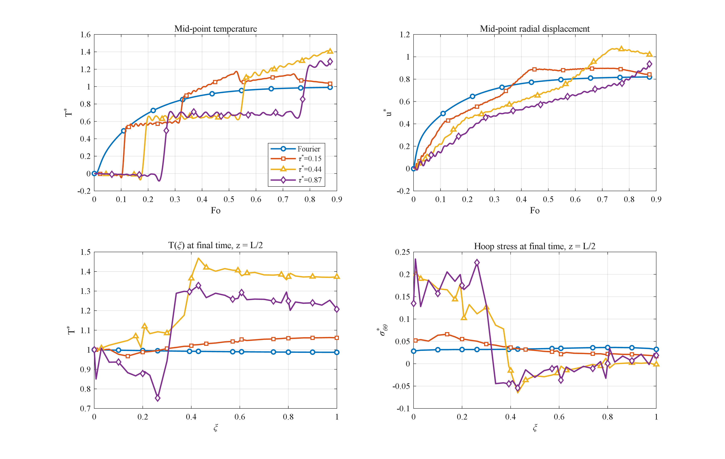
شکل 4-10: اثر زمان تخفیف بی‌بعد (فوریه و τ* = 0.15، 0.44 و 0.87): رسیدن‌های موج در Fo ≈ 0.17 و 0.55 و فراجهش هذلولوی T* > 1؛ نوسان‌های خفیف پشت جبهه‌ها اثر گیبس فیلترنشده است (δ = 1/2).
در شکل 4-10 پاسخ استوانه برای هدایت فوریه (τ* = 0) و سه مقدار زمان تخفیف بی‌بعد τ* = 0.15، 0.44 و 0.87 مقایسه شده است. در هدایت فوریه، دمای نقطه میانی به‌صورت یکنوا افزایش می‌یابد و هرگز از مقدار محرک فراتر نمی‌رود (T*_max = 0.99)؛ چرا که نفوذ کلاسیک به دلیل سرعت انتشار نامحدود، توانایی ایجاد فراجهش را ندارد. با فعال شدن زمان تخفیف در تئوری لرد- شولمن، حرارت به‌صورت موجی با سرعت محدود √(ᾱ/τ0) منتشر می‌شود: نخستین رسیدن موج به میانه ضخامت برای τ* = 0.44 در Fo ≈ 0.17 و جبهه دوم (بازتاب از سطح خارجی) در Fo ≈ 0.55 در تاریخچه دما کاملاً مشخص است. نکته حائز اهمیت آن است که به دلیل هندسه استوانه‌ای و برهم‌نهی موج بازگشتی، دما از مقدار سطح داخلی نیز فراجهش می‌کند؛ پدیده‌ای صرفاً هذلولوی که در تئوری سهموی فوریه ناممکن است: بیشینه دما برابر 1.17 برای τ* = 0.15، برابر 1.41 برای τ* = 0.44 و برابر 1.30 (در پایان بازه و هم‌چنان در حال افزایش) برای τ* = 0.87 به دست آمده است؛ در حالت اخیر موج کندتر است و در بازه مورد بررسی گذرهای کمتری را کامل کرده است. بنابراین زمان تخفیف هم زمان‌های رسیدن موج و هم دامنه فراجهش را کنترل می‌کند و اثر انگشت روشن آن در تاریخچه‌های دما، استدلال فیزیکی اصلی به‌کارگیری ترموالاستیسیته تعمیم‌یافته در تحلیل‌های کوتاه‌زمان این سازه‌ها است [3].

4-10. اثر شرایط تکیه‌گاهی دو انتها
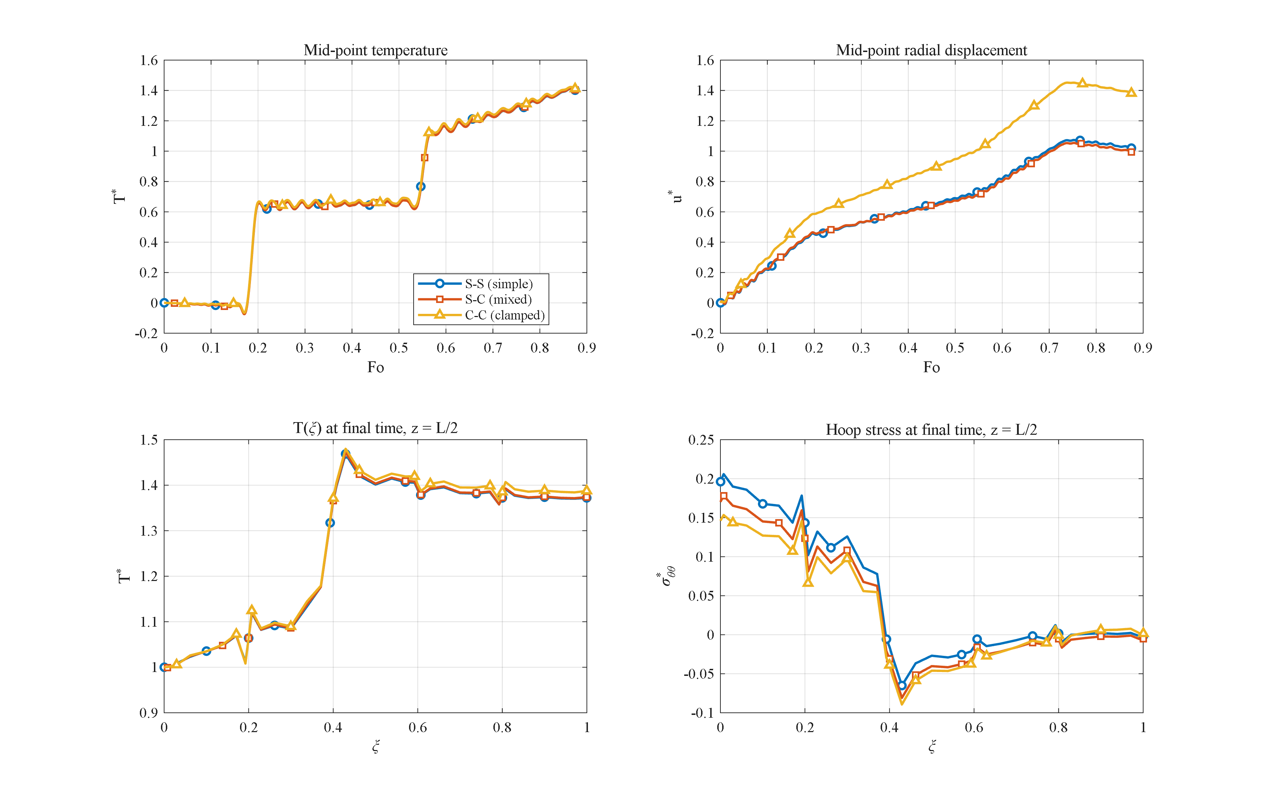
شکل 4-11: اثر شرایط تکیه‌گاهی دو انتها (دو سر ساده S-S، ترکیبی S-C و دو سر گیردار C-C): میدان دما تغییر نمی‌کند، اما انبساط محوری مسدودشده جابجایی شعاعی میانه طول را حدود 35 درصد افزایش می‌دهد.
اثر شرایط تکیه‌گاهی دو انتها برای سه حالت بررسی شده است: دو سر سادهٔ (S-S)، یک سر ساده و یک سر گیردار (S-C) به‌عنوان حالت ترکیبی، و دو سر گیردار (C-C). مطابق شکل 4-11، میدان دما تقریباً مستقل از نوع تکیه‌گاه است و بیشینهٔ دمای بی‌بعد در هر سه حالت در بازهٔ باریک 1.412 تا 1.423 قرار می‌گیرد؛ این نتیجه طبیعی است، زیرا شرط تکیه‌گاهی مکانیکی مسئلهٔ حرارتی را به‌طور مستقیم تغییر نمی‌دهد.
پاسخ مکانیکی اما به‌شدت به تکیه‌گاه وابسته است. در حالت دو سر گیردار، انبساط حرارتی محوری جداره مسدود می‌شود و به‌واسطهٔ اثر پواسون به راستای شعاعی هدایت می‌گردد؛ در نتیجه بیشینهٔ جابجایی شعاعی بی‌بعد از 1.073 در حالت دو سر ساده به 1.451 در حالت دو سر گیردار می‌رسد که حدود 35 درصد افزایش است. حالت ترکیبی (یک سر ساده و یک سر گیردار) برای تنش محیطی داخلی رفتاری میانی نشان می‌دهد: تنش محیطی بی‌بعد در سطح داخلی برای سه حالت دو سر ساده، ترکیبی و دو سر گیردار به ترتیب برابر 0.196، 0.170 و 0.146 است و مقدار حالت ترکیبی به‌درستی میان دو حالت حدی قرار می‌گیرد.
نکتهٔ درخور توجه آن است که بیشینهٔ جابجایی حالت ترکیبی (1.054) به حالت دو سر ساده نزدیک است نه به حالت دو سر گیردار؛ زیرا در مقطع میانی طول، انتهای سادهٔ آزادی شعاعی را تعیین می‌کند و اثر انتهای گیردار به نیمهٔ نزدیک به آن محدود می‌ماند. افزون بر این، اغتشاش‌های ناشی از هر دو نوع تکیه‌گاه در فاصله‌ای حدوداً برابر یک ضخامت جداره از دو انتها میرا می‌شوند؛ بنابراین گزارش کمیت‌های مقطع میانی به عنوان پاسخ مشخصه سازه موجه است.

4-11. اثر فشار داخلی
اثر فشار داخلی با یک جاروب کامل از فشار برای شش مقدار صفر، 10، 30، 50، 70 و 100 مگاپاسکال بررسی شده است تا رفتار سازه از فشارهای کم تا فشارهای بسیار زیاد پوشش داده شود. مطابق شکل 4-12، میدان دما عملاً مستقل از فشار داخلی باقی می‌ماند، زیرا بارگذاری حرارتی و مکانیکی در معادلهٔ انرژی تنها از طریق جملهٔ ممزوج ضعیف به هم مرتبط‌اند و فشار، محرک مستقیم دما نیست. در مقابل، پاسخ مکانیکی به‌صورت خطی با فشار رشد می‌کند: بیشینهٔ جابجایی شعاعی بی‌بعد از مقدار 1.073 در نبود فشار به ترتیب به 1.086، 1.115، 1.143، 1.171 و 1.214 می‌رسد و افزایش آن به ازای هر 20 مگاپاسکال دقیقاً برابر 0.0283 است؛ این خطی بودن کامل، بازتاب ماهیت خطی مدل ترموالاستیک به‌کاررفته است.
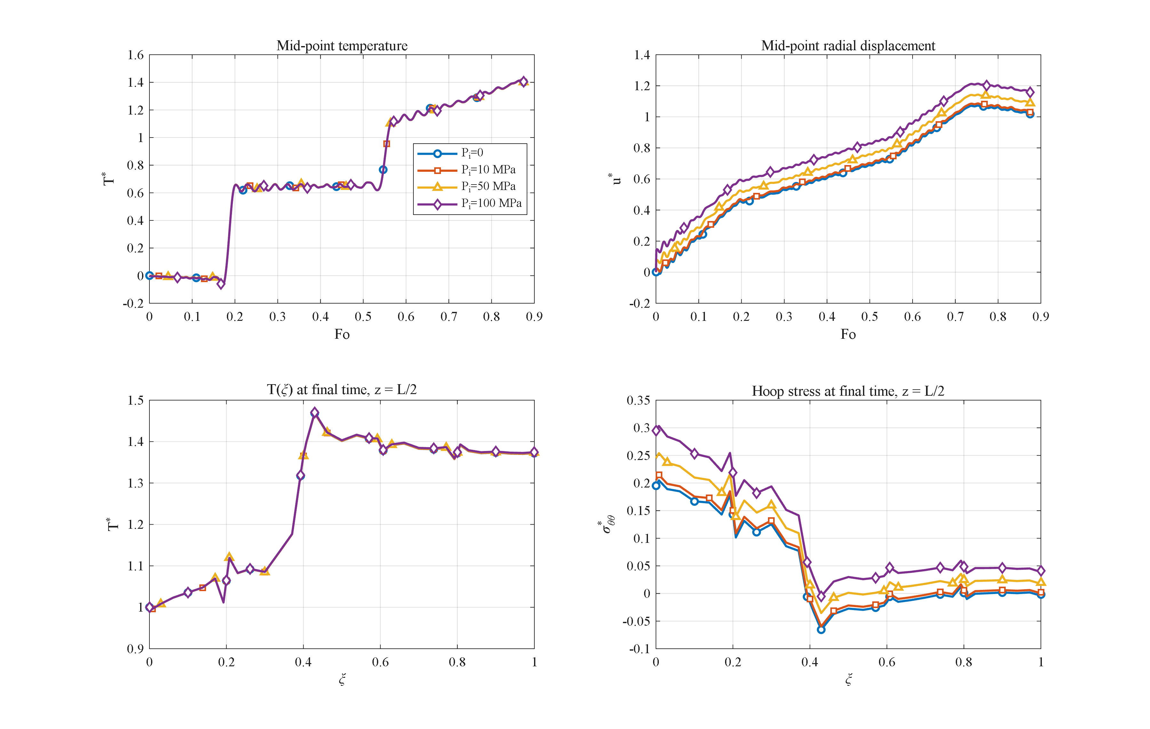
شکل 4-12: جاروب فشار داخلی (P_i = 0، 10، 30، 50، 70 و 100 مگاپاسکال): میدان دما تغییر نمی‌کند و پاسخ مکانیکی دقیقاً خطی رشد می‌کند (0.0283 به ازای هر 20 مگاپاسکال)؛ حتی در 100 مگاپاسکال گسستی رخ نمی‌دهد.
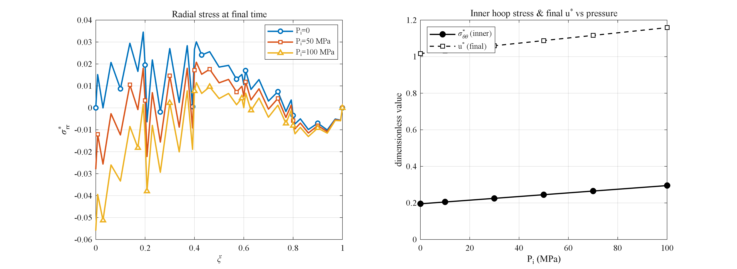
شکل 4-13: پروفیل تنش شعاعی بی‌بعد در ضخامت جداره برای جاروب فشار: σ*_rr از مقدار منفی فشار اعمالی در سطح داخلی به صفر در سطح خارجی میل می‌کند که با شرط مرزی بارگذاری هم‌خوانی دارد.
نکتهٔ مهم آن است که حتی در فشار 100 مگاپاسکال نیز هیچ گسستی در پاسخ عددی رخ نمی‌دهد و حل، هموار و همگرا باقی می‌ماند؛ چرا که مدل حاضر یک مدل ترموالاستیک خطی است و گسست فیزیکی (شکست یا جدایش ماده) در آن لحاظ نشده است و بررسی آن نیازمند یک مدل آسیب یا شکست فراتر از تحلیل خطی کنونی است. تنش محیطی بی‌بعد در سطح داخلی از 0.195 در نبود فشار به 0.295 در فشار 100 مگاپاسکال می‌رسد، یعنی حدود 51 درصد افزایش. توزیع تنش شعاعی بی‌بعد نیز مطابق شکل 4-13 از مقدار منفی فشار اعمالی در سطح داخلی به صفر در سطح خارجی میل می‌کند که با شرط مرزی بارگذاری هم‌خوانی دارد.
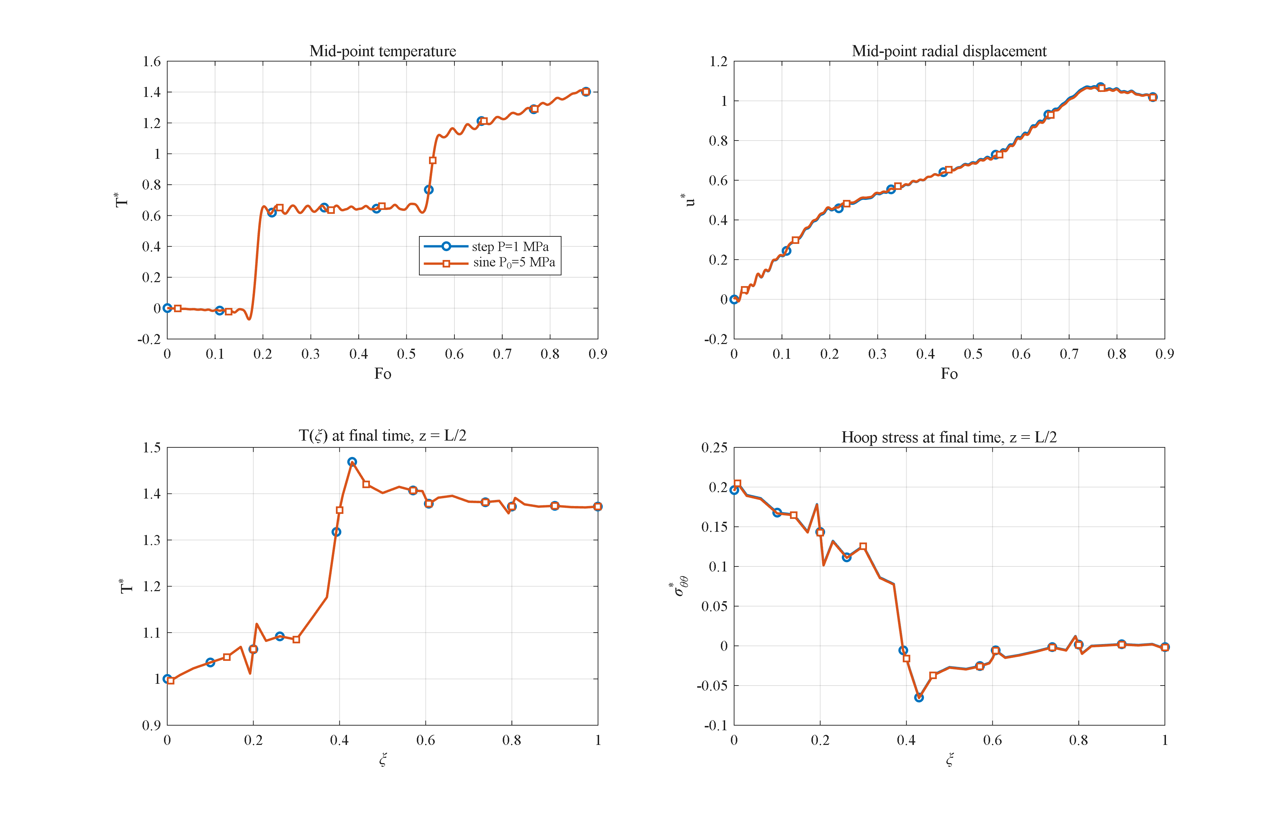
شکل 4-14: اثر فشار داخلی هارمونیک (دامنه 5 مگاپاسکال) در برابر فشار پله‌ای: موج کوچکی بر تاریخچه جابجایی، بدون تغییر در حل دما.
جمع‌بندی این مطالعه، نتیجهٔ رایج مراجع را با دقت بیشتری بازتعریف می‌کند: در فشار پایهٔ 1 مگاپاسکال، سهم فشار در پاسخ کمتر از یک درصد و در نتیجه از مرتبهٔ دوم است؛ اما با افزایش فشار به محدودهٔ 70 تا 100 مگاپاسکال، فشار به یک اثر ثانویهٔ واقعی تبدیل می‌شود که تا حدود 50 درصد تنش محیطی داخلی و حدود 13 درصد جابجایی را در بر می‌گیرد، هرچند پاسخ همچنان حرارت‌غالب است. افزون بر این، اعمال یک فشار داخلی هارمونیک با دامنهٔ 5 مگاپاسکال تنها یک نوسان کوچک بر تاریخچهٔ جابجایی سوار می‌کند و میدان دما را تغییر نمی‌دهد (شکل 4-14).

4-12. اثر طول استوانه و حد استوانه نامحدود
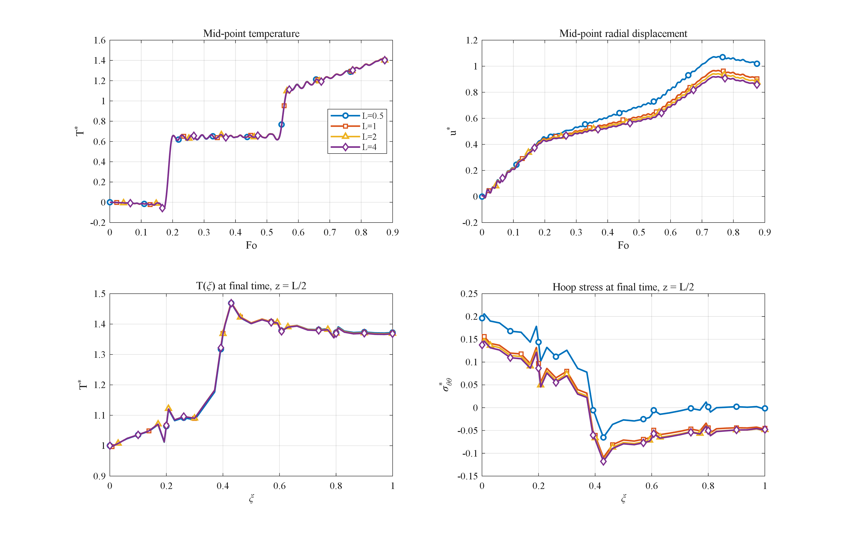
شکل 4-15: اثر طول استوانه (h = 0.5، 1، 2 و 4 متر): پاسخ مکانیکی مقطع میانی به حد استوانهٔ نامحدود (شبه کرنش‌صفحه‌ای) همگرا می‌شود (u* ← 0.85، σ*_in ← 0.138) در حالی که میدان دما مستقل از طول است.
برای بررسی رفتار حدی استوانهٔ بلند، طول استوانه به‌تدریج از مقدار پایهٔ 0.5 متر به 1، 2 و 4 متر افزایش داده شده است تا اثر دو انتها بر مقطع میانی محو شود. مطابق شکل 4-15، بیشینهٔ دمای بی‌بعد در مقطع میانی عملاً ثابت و در بازهٔ 1.412 تا 1.414 باقی می‌ماند، یعنی میدان دما مستقل از طول است.
در مقابل، پاسخ مکانیکی مقطع میانی با افزایش طول به یک مقدار حدی میل می‌کند. جابجایی شعاعی بی‌بعد نهایی از 1.019 برای طول 0.5 متر به ترتیب به 0.904، 0.879 و 0.858 برای طول‌های 1، 2 و 4 متر کاهش می‌یابد و به مجانب حدود 0.85 نزدیک می‌شود. به همین ترتیب تنش محیطی بی‌بعد در سطح داخلی از 0.196 به 0.147، 0.143 و 0.138 کاهش یافته و به مجانب حدود 0.138 می‌رسد.
این رفتار نشان می‌دهد که با بلندتر شدن استوانه، پاسخ مقطع میانی به حالت حدی استوانهٔ نامحدود (شبه کرنش‌صفحه‌ای) همگرا می‌شود که در آن اثرهای مکانیکی و حرارتی دو انتها دیده نمی‌شوند. استوانهٔ پایه با طول 0.5 متر به دلیل نزدیکی دو انتها، جابجایی و تنش اندکی بزرگ‌تر از حالت حدی را تجربه می‌کند و با افزایش طول این اثر مرزی به‌تدریج رفع می‌گردد.

4-13. برهم‌کنش الگوهای توزیع پلاکت‌های گرافنی و تخلخل
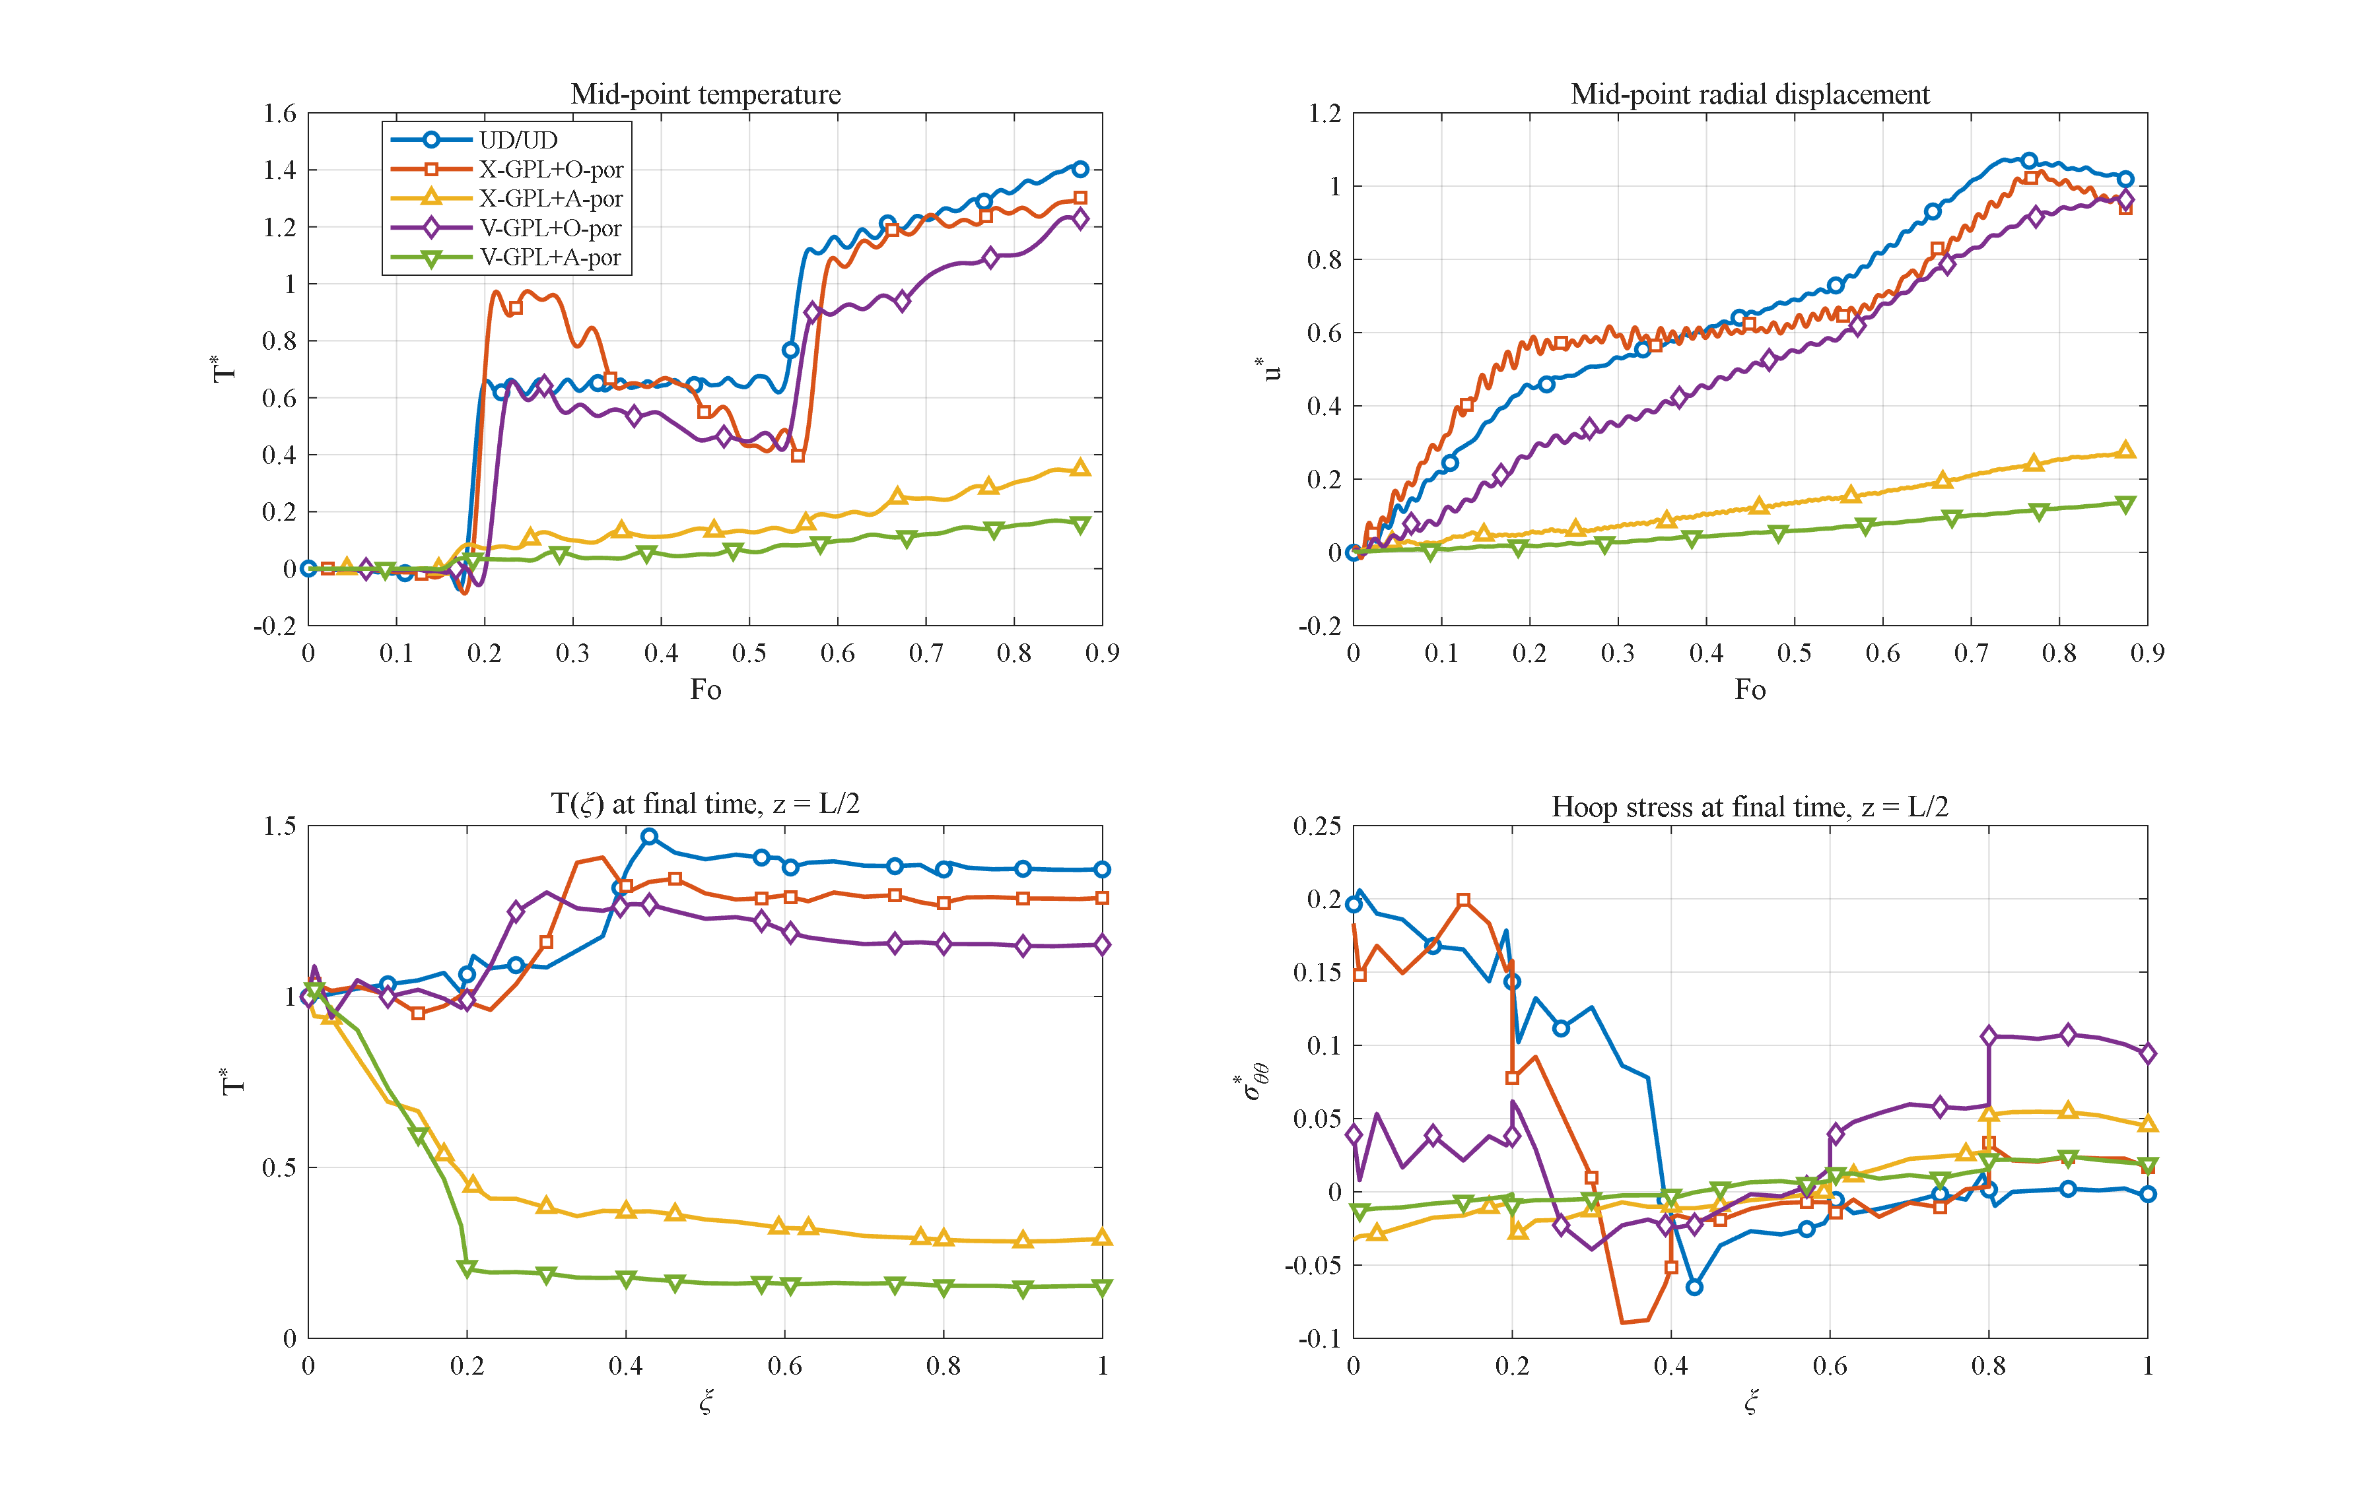
شکل 4-16: برهم‌کنش الگوهای توزیع پلاکت‌های گرافنی و تخلخل (UD/UD، X+O، X+A، V+O و V+A): ترکیب V-GPL با تخلخل A دمای سطح خارجی را 9 برابر در تراز تنش ملایم کاهش می‌دهد.
مطالعات بخش‌های 4-5 و 4-6 نشان دادند که الگوی V برای پلاکت‌های گرافنی و الگوی A برای تخلخل، هر یک به‌تنهایی مطلوب‌ترین رفتار حرارتی را دارند. در این بخش، ابتدا برهم‌کنش این دو سازوکار برای چهار ترکیب X-GPL+O-por، X-GPL+A-por، V-GPL+O-por و V-GPL+A-por در کنار حالت مرجع UD/UD بررسی شده است (شکل 4-16). نتایج نشان می‌دهد که این دو سازوکار هم‌افزا هستند و سد حرارتی تخلخل نقش غالب را دارد: با توزیع X برای گرافن، تعویض الگوی تخلخل از O به A بیشینه دمای نقطه میانی را از 1.30 به 0.35 کاهش می‌دهد و با توزیع V از 1.23 به 0.17.
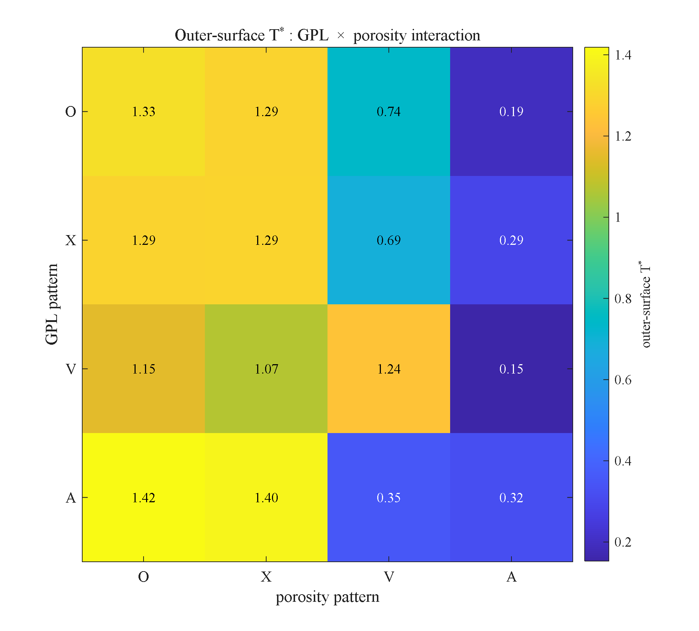
شکل 4-17: ماتریس کامل ۴×۴ برهم‌کنش گرافن×تخلخل — دمای بی‌بعد سطح خارجی (نمودار حرارتی) برای هر شانزده ترکیب؛ تخلخل A سد فراگیر است و جفت آینه‌ای V/A هم‌افزایی در برابر خنثی‌شدگی را تعیین می‌کند.
برای بررسی کامل این برهم‌کنش، تمام شانزده ترکیب حاصل از چهار الگوی توزیع گرافن (O، X، V، A) و چهار الگوی توزیع تخلخل (O، X، V، A) محاسبه و دمای بی‌بعد سطح خارجی برای هر ترکیب در قالب یک نمودار حرارتی (شکل 4-17) ارائه شده است. نخستین مشاهدهٔ کلیدی آن است که الگوی تخلخل A (تمرکز حفره‌ها در سطح خارجی) به‌عنوان یک سد حرارتی فراگیر عمل می‌کند و صرف‌نظر از الگوی توزیع گرافن، کمترین دمای سطح خارجی را به‌همراه دارد؛ مقادیر دمای بی‌بعد سطح خارجی برای این ستون به ترتیب برابر 0.19، 0.29، 0.15 و 0.32 است. بهترین ترکیب، یعنی گرافن V به‌همراه تخلخل A، دمای سطح خارجی را در T* = 0.15 نگه می‌دارد که نسبت به حالت مرجع (حدود 1.37) کاهشی حدود 9 برابری است و توصیهٔ طراحی این پژوهش برای حفاظت حرارتی را تأیید می‌کند؛ در حالی که وضعیت تنش آن نیز ملایم باقی می‌ماند (|σ*_θθ| ≤ 0.024).
دومین مشاهده، برهم‌کنش الگوهای آینه‌ای است. الگوهای V و A از نظر هندسی آینهٔ یکدیگرند (تمرکز در سطح داخلی در برابر سطح خارجی). هنگامی که گرافن V (رسانا در سطح داخلی) با تخلخل A (عایق در سطح خارجی) ترکیب می‌شود، دو سازوکار هم‌افزا عمل کرده و دمای سطح خارجی به 0.15 می‌رسد؛ اما هنگامی که همان گرافن V با تخلخل V (هر دو متمرکز در سطح داخلی) ترکیب می‌شود، دو اثر یکدیگر را تضعیف کرده و دمای سطح خارجی به 1.24 افزایش می‌یابد. در سوی دیگر، بدترین حالت‌ها به ترکیب گرافن A (رسانا در سطح خارجی) با تخلخل O یا X مربوط است که دمای سطح خارجی را تا 1.42 و 1.40 بالا می‌برد. بدین ترتیب نه تنها الگوی منفرد بلکه هم‌راستایی یا تقابل دو الگو در تعیین عملکرد حرارتی نقش تعیین‌کننده دارد. این مطالعهٔ برهم‌کنشی در پژوهش‌های مشابه پیشین [6] همتایی ندارد و از نوآوری‌های این پژوهش است.

4-14. اثر ممزوج بودن معادلات
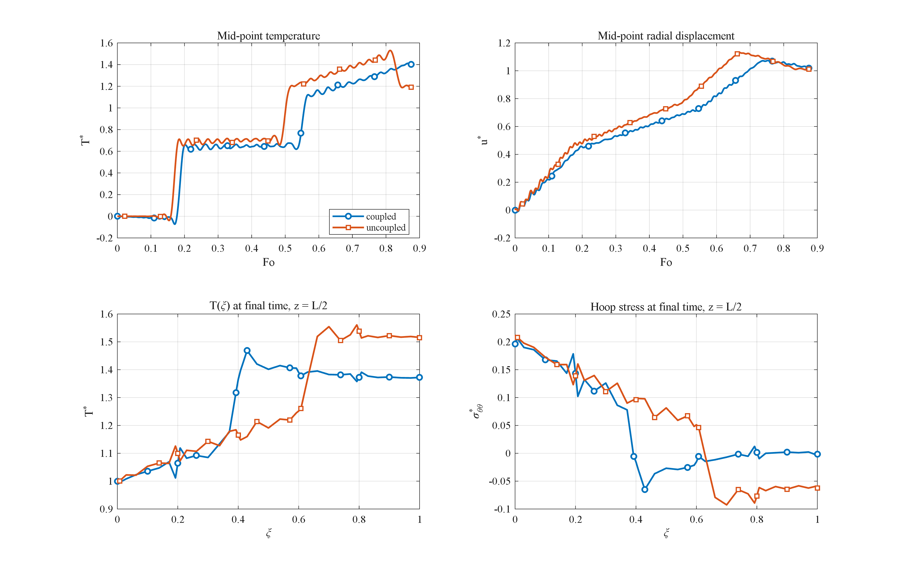
شکل 4-18: اثر ممزوج بودن معادلات: مدل غیرممزوج بیشینه دما را 8.4 درصد بیش‌برآورد می‌کند (فقدان میرایی ترموالاستیک موج).
در شکل 4-18 پاسخ مدل کاملاً ممزوج با مدل غیرممزوج (حذف جمله نرخ اتساع از معادله بقای انرژی) مقایسه شده است. مدل غیرممزوج بیشینه دما را 8.4 درصد (1.53 در برابر 1.41) و بیشینه جابجایی را 5.5 درصد بیش‌برآورد می‌کند. علت آن است که در مدل ممزوج، بخشی از انرژی حرارتی به‌صورت پیوسته به کار مکانیکی تبدیل می‌شود؛ سازوکاری که می‌توان آن را میرایی ترموالاستیک موج حرارتی نامید. بیشترین اختلاف دو مدل دقیقاً در جبهه‌های موج رخ می‌دهد؛ یعنی همان کمیت‌هایی که در تحلیل‌های کوتاه‌زمان اهمیت دارند. این نتیجه، ضرورت حل دستگاه کاملاً ممزوج را به‌رغم هزینه محاسباتی بیشتر آن نشان می‌دهد.

4-15. اثر ضریب انتقال حرارت جابجایی سطح خارجی
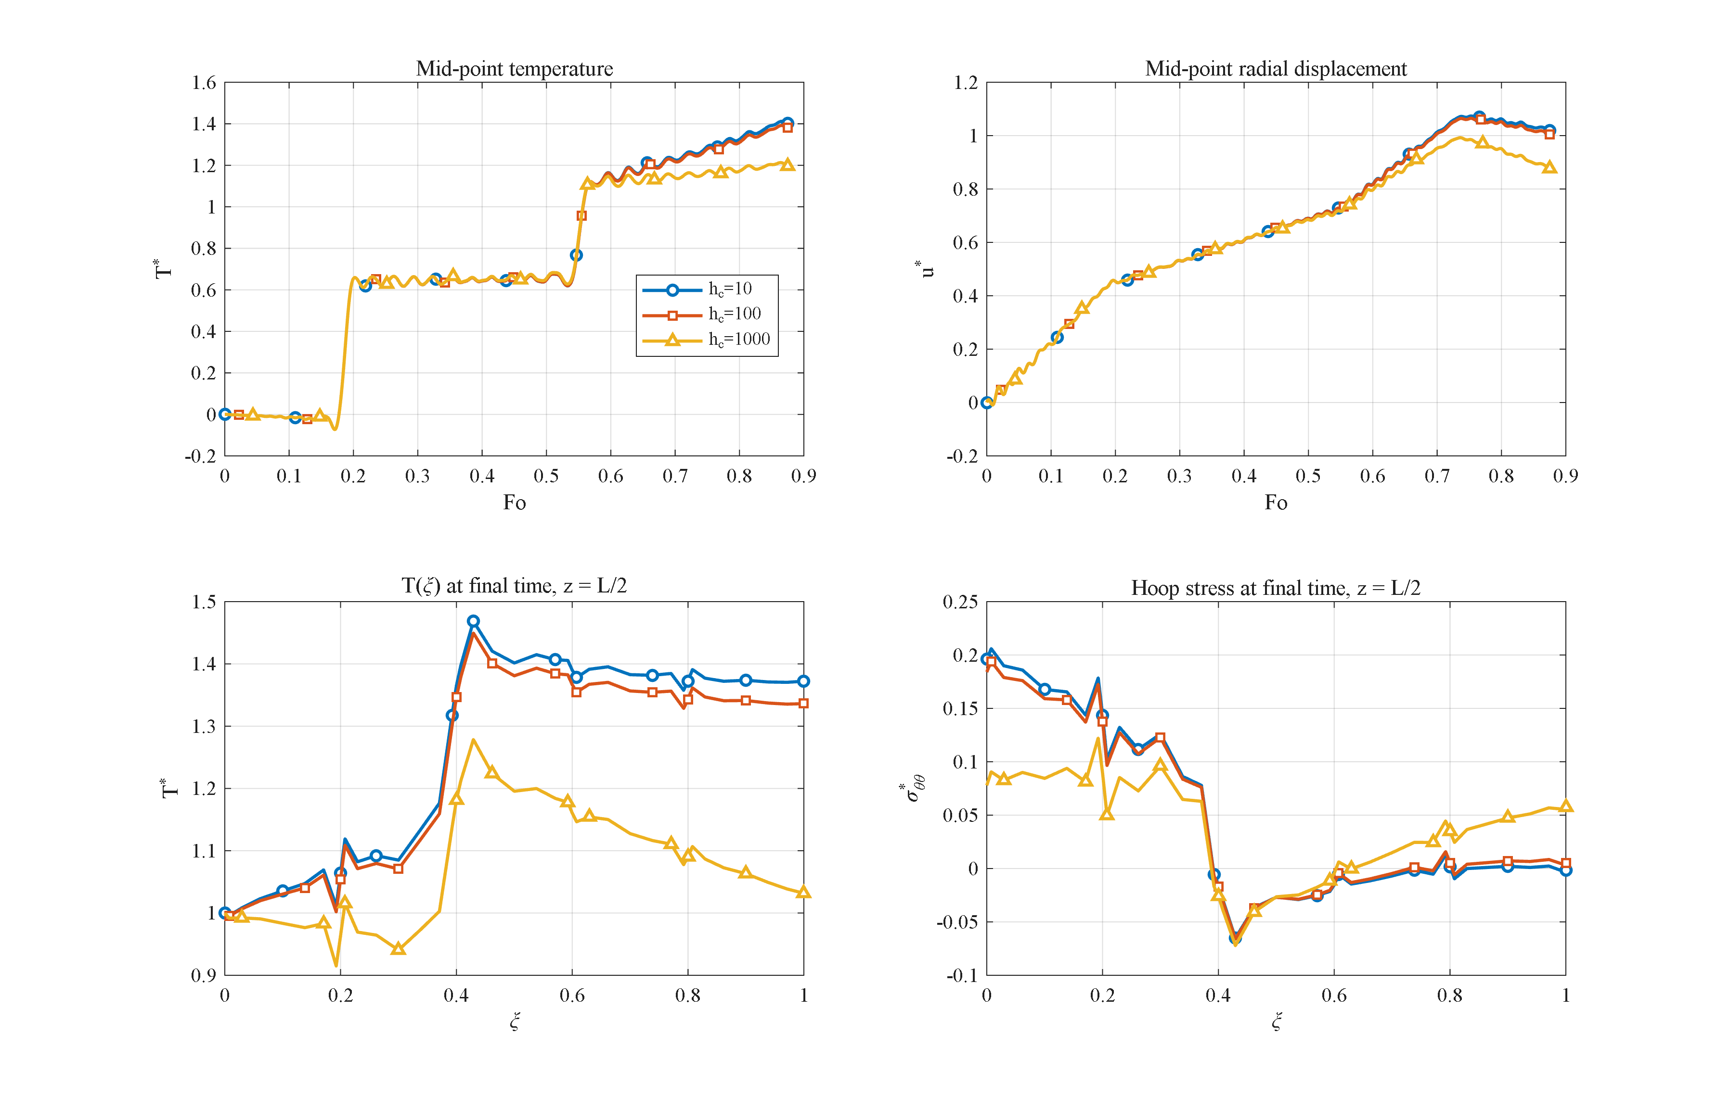
شکل 4-19: اثر ضریب انتقال حرارت جابجایی سطح خارجی (h_c = 10، 100 و 1000 W/m²K؛ بایو ≈ 0.004 تا 0.4) بر پاسخ گذرا.
شکل 4-19 اثر ضریب انتقال حرارت جابجایی سطح خارجی را برای سه مقدار h_c = 10، 100 و 1000 W/m²K بررسی می‌کند که به ترتیب متناظر با اعداد بایو Bi = h_c l/k̄ ≈ 0.004 تا 0.4 است. با افزایش h_c، سطح خارجی از حالت تقریباً آدیاباتیک به یک چاه حرارتی مؤثر تبدیل می‌شود: دمای نهایی سطح خارجی از T* = 1.37 به 1.34 و 1.03، بیشینه دمای نقطه میانی از 1.41 به 1.39 و 1.21 و تنش محیطی نهایی سطح داخلی از 0.196 به 0.078 کاهش می‌یابد؛ چرا که آنچه تنش حرارتی را تعیین می‌کند اختلاف دمای درون‌جداری است، نه تراز مطلق دما. نتایج نشان می‌دهد پاسخ سازه برای Bi کوچک‌تر از حدود 10⁻² نسبت به همرفت حساسیتی ندارد و برای Bi بزرگ‌تر از حدود 0.1 به‌شدت همرفت‌کنترل است؛ دو رژیمی که در طراحی باید از یکدیگر تمیز داده شوند.

4-16. اثر ضخامت جداره
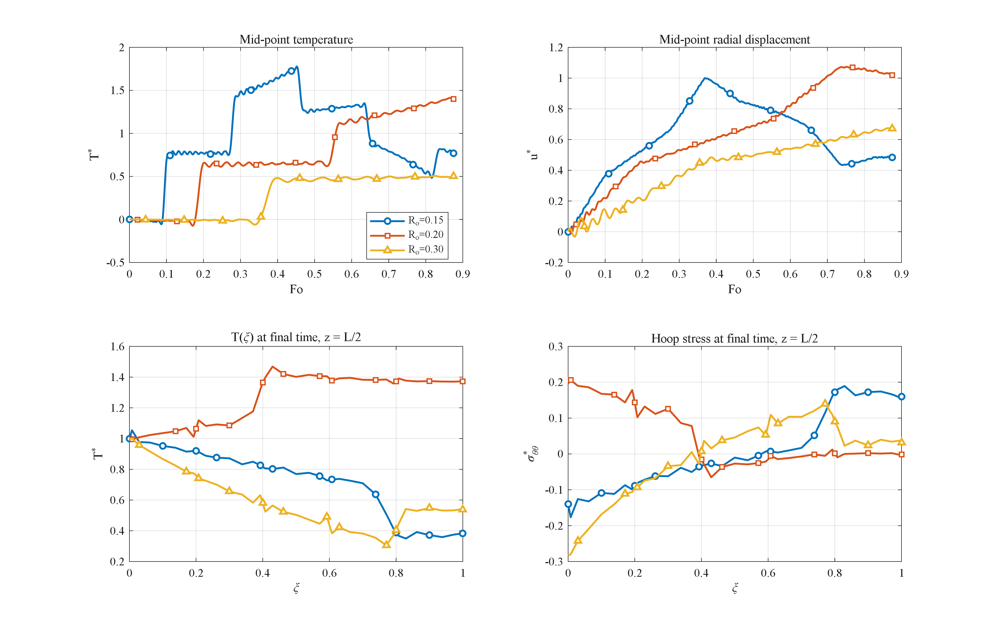
شکل 4-20: اثر ضخامت جداره (l = 0.05، 0.10 و 0.20 m با R_i = 0.1 m ثابت): جداره نازک فراجهش موج و جداره ضخیم تنش محیطی فشاری سطح داخلی را بیشینه می‌کند.
در شکل 4-20 پاسخ سه استوانه با ضخامت‌های l = 0.05، 0.10 و 0.20 m (با ثابت نگه داشتن R_i = 0.1 m) مقایسه شده است؛ مقیاس زمانی همه حالت‌ها برای مقایسه‌پذیری با R_o = 0.2 m مرجع بی‌بعد شده است. جداره نازک به‌سرعت و به‌طور مکرر توسط موج حرارتی پیموده می‌شود و نقطه میانی آن بزرگ‌ترین فراجهش کل مطالعات این فصل (T*_max = 1.78 در Fo = 0.45) را تجربه می‌کند؛ اما به همان نسبت سریع‌تر نیز تخلیه می‌شود (دمای نهایی 0.77). جداره ضخیم رفتاری مقابل دارد: در بازه مورد بررسی موج حتی یک گذر کامل را نیز تمام نمی‌کند (T*_max = 0.51) و ناحیه بیرونی سرد می‌ماند؛ در عوض تنش محیطی سطح داخلی به‌شدت فشاری می‌شود (σ*_θθ,min = −0.28) زیرا نوار داخلی گرم‌شده به توده بیرونی سرد و سفت فشار می‌آورد. بنابراین ضخامت جداره، اهرم هندسی مبادله میان «فراجهش دما در جداره نازک» و «شدت تنش در جداره ضخیم» است.

4-17. پاسخ به شوک حرارتی گاوسی
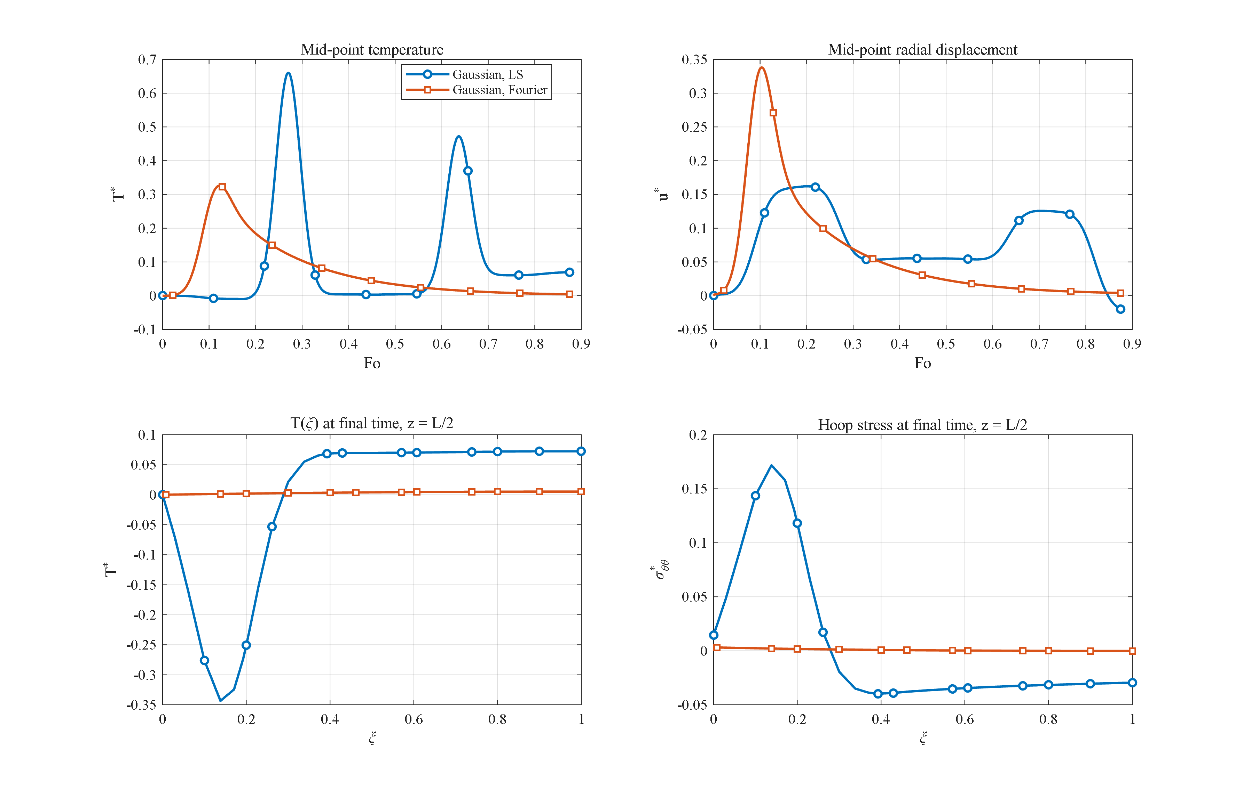
شکل 4-21: پاسخ به پالس حرارتی گاوسی تحت تئوری‌های لرد- شولمن و فوریه: بسته موج لرد- شولمن دیرتر و حدود دو برابر قوی‌تر می‌رسد و دامنه تنش محیطی آن حدود 50 برابر بزرگ‌تر است.
در این مطالعه به جای رمپ پایدار، یک پالس گاوسی کوتاه‌مدت به دمای سطح داخلی اعمال شده و پاسخ تحت دو تئوری لرد- شولمن و فوریه مقایسه شده است (شکل 4-21). این بارگذاری، تفاوت ماهوی انتقال موجی و نفوذی را آشکار می‌کند: در هدایت فوریه، پالس به‌صورت پخش‌شده و ضعیف به میانه ضخامت می‌رسد (T*_max = 0.33 در Fo = 0.12) و در پایان بازه عملاً از میان رفته است (T* = 0.004). در تئوری لرد- شولمن، پالس به‌صورت یک بسته موج منسجم حرکت می‌کند: دیرتر می‌رسد (Fo = 0.27)، حدود دو برابر قوی‌تر است (T*_max = 0.66) و نوسان‌هایی ماندگار از خود به جا می‌گذارد (دمای نهایی 0.070). تفاوت در پاسخ تنش حتی چشمگیرتر است: دامنه نوسان تنش محیطی در تئوری لرد- شولمن (از −0.040 تا +0.172) حدود 50 برابر هدایت فوریه است. به بیان دیگر، در بارهای ضربه‌ای، تئوری کلاسیک پیامدهای مکانیکی شوک را بیش از یک مرتبه بزرگی کم‌برآورد می‌کند؛ یافته‌ای که قوی‌ترین استدلال منفرد این پایان‌نامه به سود تئوری تعمیم‌یافته است.

4-18. مقایسه روش‌های انتگرال‌گیری زمانی
به منظور جایابی روش نیومارک به‌کاررفته در این پایان‌نامه، پنج روش انتگرال‌گیری زمانی جایگزین روی مسئله محک یکسانی (هدایت گذرا با حل دقیق معلوم؛ معیار خطا: بیشینه خطای دما در t = 10 s) اجرا و نتایج در جدول 4-3 خلاصه شده است.
جدول 4-3: مقایسه روش‌های انتگرال‌گیری زمانی روی دستگاه مکانی یکسان.
روش | بیشینه خطا (K) | زمان محاسبه (s)
نیومارک (δ=½، β=¼) | 0.0032 | 0.33
ویلسون-θ (θ=1.4) | 0.0164 | 0.19
هوبولت | 0.0025 | 0.24
HHT-α (α=−0.1) | 0.0033 | 0.29
ode15s (BDF تطبیقی) | 0.0003 | 2.57
لاپلاس- دوربین (زیرسیستم حرارتی) | 0.137 | 193

مشاهده می‌شود که روش‌های نیومارک، هوبولت و HHT-α در گام زمانی برابر عملاً هم‌دقت‌اند؛ روش ویلسون-θ به دلیل اتلاف عددی بیشتر، خطایی حدود 5 برابر می‌پذیرد؛ حل‌گر سخت تطبیقی ode15s حدود 10 برابر دقیق‌تر اما 8 برابر پرهزینه‌تر است؛ و مسیر تبدیل لاپلاس با وارون‌سازی عددی دوربین، سه مرتبه بزرگی کندتر است. افزون بر این، نتیجه‌ای روش‌شناختی از این مطالعه حاصل شد: روش تبدیل لاپلاس بر دستگاه کامل ممزوج این مسئله قابل اعمال نیست؛ زیرا قطب‌های الاستیک نامیرای عملگر ممزوج دقیقاً روی کانتور وارون‌سازی قرار می‌گیرند و به همین دلیل است که در مراجع، روش‌های تبدیلی تنها بر زیرسیستم‌های حرارتی اعمال می‌شوند. مجموع این مقایسه اندازه‌گیری‌شده، انتخاب روش نیومارک برای همه اجراهای اصلی این پایان‌نامه را موجه می‌سازد.

4-19. مقایسه روش‌های گسسته‌سازی مکانی
در این مطالعه گسترشی، چهار روش گسسته‌سازی مکانی — روش دیفرانسیل کوادریچر با شبکه چبیشف و با شبکه یکنواخت، روش تفاضل محدود مرتبه دوم و روش اجزای محدود با المان‌های خطی و درجه دوم (فرمول‌بندی گلرکین با ماتریس‌های سازگار) — روی مسئله هدایت گذرا با حل دقیق سری بسل و با پیمایش زمانی نیومارک یکسان مقایسه شده‌اند. نمودار همگرایی خطا بر حسب تعداد نقاط شعاعی پیش‌تر در شکل 4-2 (بخش 4-3) ارائه شد. تعداد نقاط لازم برای رسیدن به کف خطای ناشی از گام زمانی عبارت است از: N ≈ 9 تا 11 برای دیفرانسیل کوادریچر، N ≈ 21 برای اجزای محدود درجه دوم و N ≈ 161 برای اجزای محدود خطی و تفاضل محدود. منحنی‌های اجزای محدود خطی و تفاضل محدود با شیب −2 بر هم منطبق‌اند؛ اجزای محدود درجه دوم در هر گام ریزسازی تقریباً یک مرتبه بزرگی بهبود می‌یابد و خطای دیفرانسیل کوادریچر تا رسیدن به کف زمانی به‌صورت شبه‌نمایی سقوط می‌کند. در دقت برابر، ابعاد دستگاه معادلات دیفرانسیل کوادریچر در هر راستا حدود 15 برابر کوچک‌تر است و در صفحه (r,z) این نسبت به توان دو می‌رسد؛ این نتیجه، توجیه کمّی انتخاب روش دیفرانسیل کوادریچر لایه‌ای در این پایان‌نامه است. افزودن دو فرمول‌بندی اجزای محدود گلرکین (خطی و درجه دوم) به این مقایسه، از گسترش‌های این پژوهش نسبت به مطالعات مشابه پیشین است.

4-20. مقایسه تئوری‌های ترموالاستیسیته تعمیم‌یافته
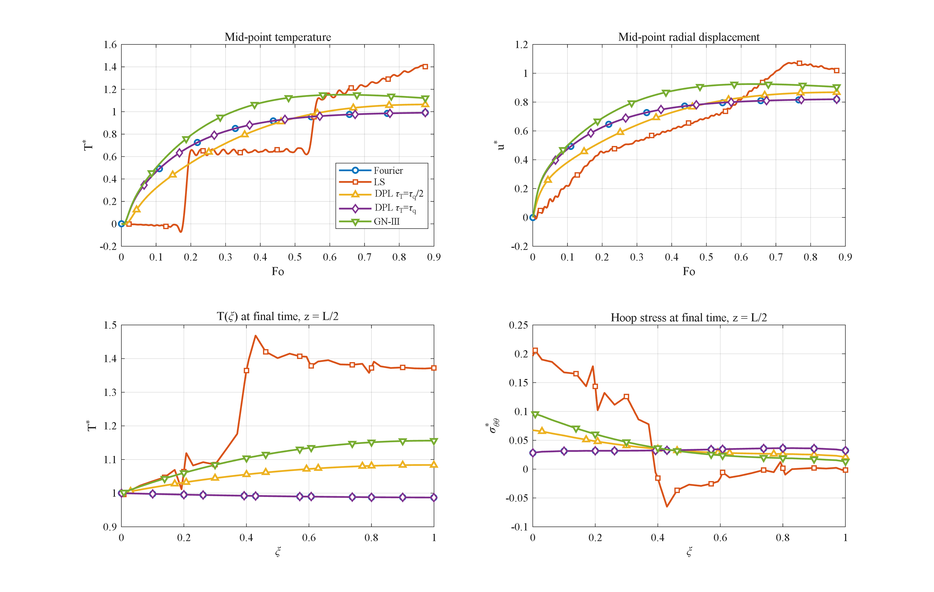
شکل 4-22: مقایسه تئوری‌های ترموالاستیسیته (فوریه، لرد- شولمن، DPL با τ_T = τ_q/2 و τ_T = τ_q و گرین- نقدی نوع سوم) با پارامترهای هم‌خوان: حل DPL(τ_T=τ_q) بر فوریه منطبق می‌شود؛ گرین- نقدی فراجهش ماندگار دارد و لرد- شولمن قوی‌ترین موج را حمل می‌کند.
در آخرین مطالعه گسترشی، مسئله مرجع تحت چهار تئوری ترموالاستیسیته با پارامترهای هم‌خوان حل شده است: تئوری فوریه (ممزوج کلاسیک)، تئوری لرد- شولمن [4]، تئوری دو فاز تاخیری DPL [74] با τ_q = τ0 و دو مقدار τ_T = τ_q/2 و τ_T = τ_q، و تئوری گرین- نقدی نوع سوم [67] با k* = k/τ0 (به‌گونه‌ای که سرعت موج آن با تئوری لرد- شولمن برابر شود). مطابق شکل 4-22، بیشینه دمای نقطه میانی به ترتیب زیر است: فوریه 0.991 = DPL(τ_T=τ_q) 0.991 < DPL(τ_T=τ_q/2) 1.065 < گرین- نقدی 1.151 < لرد- شولمن 1.412. دو مشاهده اصلی این بخش عبارت‌اند از: نخست، برای τ_T = τ_q حل DPL تا نُه رقم معنادار بر حل فوریه منطبق می‌شود؛ که تأیید عددی تباهیدگی تحلیلی شناخته‌شده این تئوری است و نشان می‌دهد DPL تنها با τ_T < τ_q معنادار بوده و در این حالت میان فوریه و لرد- شولمن درون‌یابی می‌کند. دوم، تئوری گرین- نقدی جبهه‌ای زودتر اما ضعیف‌تر (قله در Fo ≈ 0.64) و فراجهشی ماندگار (T* = 1.12 در پایان بازه) نشان می‌دهد؛ زیرا معادله انرژی آن فاقد سازوکار اتلافی برای میراندن موج حرارتی است و از این رو رفتار بلندمدت آن کیفاً متفاوت است. شایان ذکر است چنین نقشه چهارتئوری‌ای برای استوانه‌های متخلخل تقویت‌شده با پلاکت‌های گرافنی در مراجع موجود نیست و یکی از نوآوری‌های این پژوهش به شمار می‌آید.

4-21. جمع‌بندی فصل
مهم‌ترین یافته‌های این فصل را می‌توان به شرح زیر خلاصه کرد:
1. همگرایی عددی حل از دو نظر تعداد لایه‌ها (همگرا از N_L = 9) و گسسته‌سازی مکانی (روش دیفرانسیل کوادریچر با ۹ تا ۱۱ نقطه) پیش از صحت‌سنجی تثبیت شد و حل‌گر در پنج آزمون مستقل در برابر حل‌های دقیق و مراجع صحت‌سنجی گردید.
2. موج حرارتی تئوری لرد- شولمن فراجهش دمای میان‌جداری تا T* = 1.41 (حالت مرجع) و 1.78 (جداره نازک) ایجاد می‌کند؛ پدیده‌ای که در هدایت فوریه ناممکن است و تاریخچه‌های دما شکل مشخصهٔ قله- قعر ناشی از رفت‌وبرگشت موج را نشان می‌دهند.
3. قرارگیری پلاکت‌های گرافنی در سطح گرم‌شونده (الگوی V) و حفره‌ها در سطح خنک‌شونده (الگوی A) هم‌افزا است: کاهش 9 برابری دمای سطح خارجی در تراز تنش ملایم؛ که توصیه طراحی این پایان‌نامه است. الگوهای V و A آینهٔ یکدیگرند و ماتریس کامل ۴×۴ نشان می‌دهد هم‌راستایی یا تقابل دو الگو عملکرد حرارتی را تعیین می‌کند.
4. آستانه پرکولاسیون در حدود کسر وزنی 1 درصد، جداره را از عایق به رسانا تبدیل می‌کند و گرافنِ بیش از آن عمدتاً تنش‌های حرارتی را می‌افزاید. در میان دو نسبت ابعادی پلاکت، نسبت عرض به ضخامت اهرم غالب تقویت است.
5. ممزوج بودن کامل معادلات، موج حرارتی را میرا می‌کند (حدود 8 درصد کاهش قله)؛ مدل‌های غیرممزوج دقیقاً در جبهه‌های موج نامحافظه‌کارانه‌اند.
6. فشار داخلی در فشار پایه یک اثر مرتبه دوم است، اما در بازه 70 تا 100 مگاپاسکال به یک اثر ثانویهٔ واقعی (تا ۵۰ درصد تنش محیطی داخلی) تبدیل می‌شود؛ با این حال پاسخ همچنان حرارت‌غالب می‌ماند و تا 100 مگاپاسکال گسستی رخ نمی‌دهد.
7. تکیه‌گاه گیردار، انبساط محوری مسدودشده را به حدود 35 درصد افزایش جابجایی شعاعی میانه طول تبدیل می‌کند؛ اثر تکیه‌گاه‌ها موضعی و محدود به نواحی انتهایی است و با بلندتر شدن استوانه، پاسخ مقطع میانی به حد استوانهٔ نامحدود همگرا می‌شود.
8. در گرمایش ضربه‌ای (پالس گاوسی)، تئوری کلاسیک پاسخ تنش را حدود 50 برابر کم‌برآورد می‌کند.
9. از منظر روش‌شناسی: روش نیومارک بهترین نسبت دقت به هزینه را در میان شش روش آزموده دارد؛ روش دیفرانسیل کوادریچر در هر راستا حدود 15 برابر نقطه کمتر از تفاضل محدود و اجزای محدود خطی نیاز دارد؛ و نقشه چهارتئوری‌ای فوریه/لرد- شولمن/DPL/گرین- نقدی، محدوده واگرایی تئوری‌ها را برای این رده از سازه‌ها ترسیم می‌کند.

